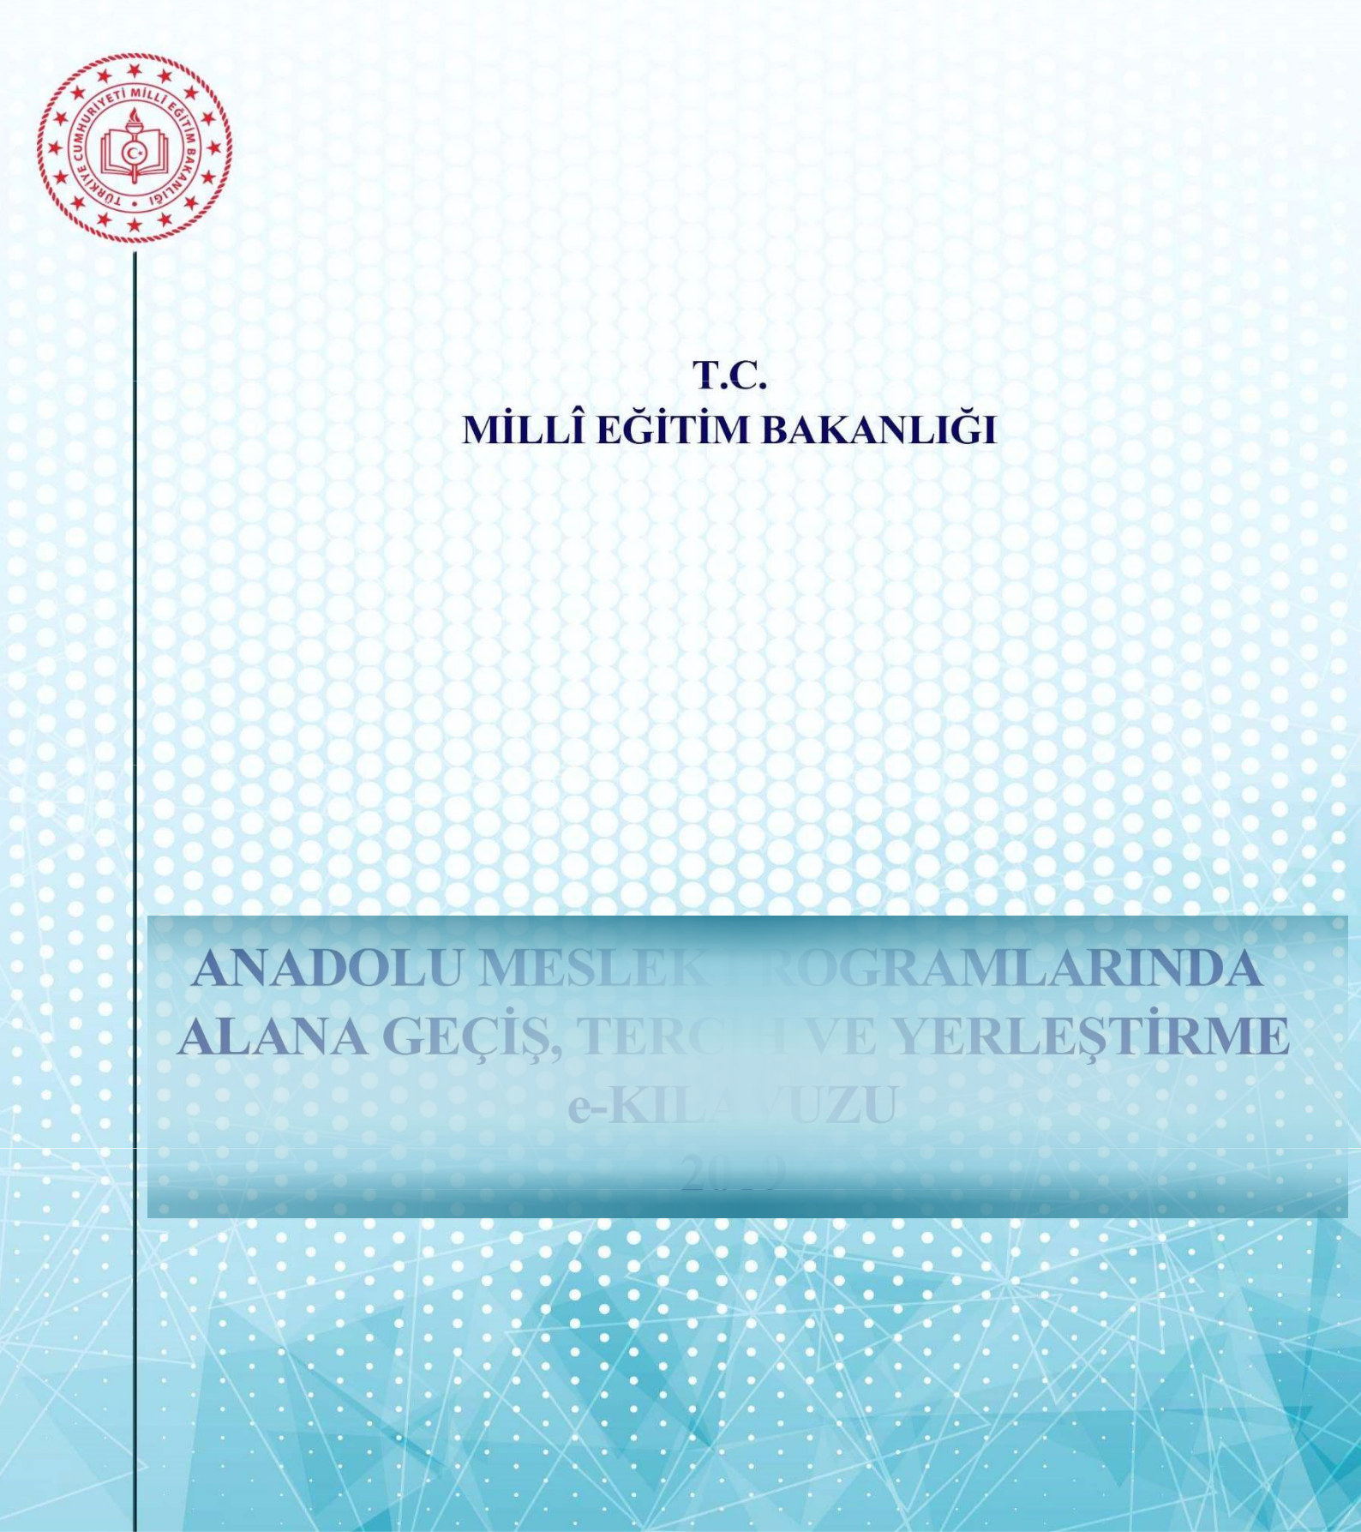

YETENEK SINAVI İLE ÖĞRENCİ ALAN
OKULLARA BAŞVURU

e-KILAVUZU

2021


Mesleki ve Teknik Eğitim Genel Müdürlüğü

0
Yetenek Sınavı ile Öğrenci Alan Okullara Başvuru e-Kılavuzu 2021
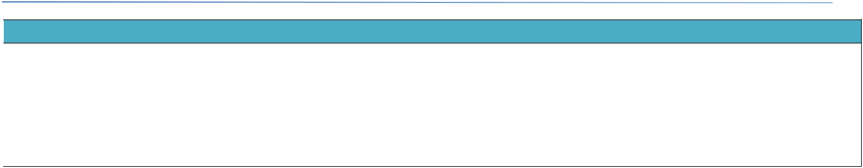

DAYANAK

Bu kılavuz, 7 Eylül 2013 tarihli ve 28758 sayılı Resmî Gazete’de yayımlanan Millî Eğitim Bakanlığı Ortaöğretim Kurumları Yönetmeliği’nin 20,25 ve 39 uncu Maddeleri hükümlerine göre Güzel sanatlar liseleri, spor liseleri ile musiki, hafızlık, geleneksel ve çağdaş görsel sanatlar ve spor programı/projesi uygulayan Anadolu imam hatip liselerinin 9 uncu sınıflarına öğrenci alımı ile ilgili usul ve esasları belirlemek için hazırlanmıştır.


İLETİŞİM BİLGİLERİ

- MEB İletişim Merkezi “MEBİM 444 0 632”

- Meslekî ve Teknik Eğitim Genel Müdürlüğüne Bağlı Okul Müdürlükleri

- Meslekî ve Teknik Eğitim Genel Müdürlüğü

(Öğrenci İşleri ve Sosyal Etkinlikler Daire Başkanlığı)

Tel | : (0312) | 413 13 04
 | : (0312) | 413 12 43-44
Faks | : (0312) | 425 19 67

- Din Öğretimi Genel Müdürlüğü

 | (Öğrenci İşleri ve Sosyal Etkinlikler Daire Başkanlığı)
 | Tel |  |  |  | : (0312) 413 35 32
 |  |  |  |  | : (0312) 413 25 89
 | Faks |  |  |  | : (0312) 223 85 76
İnternet Adresleri | : http://mtegm.meb.gov.tr
 | : |  |  | https://dogm.meb.gov.tr/
 | : |  | https://eokul.meb.gov.tr
e-Posta | :
e-Posta |  |  | mte_ogrenciisleri@meb.gov.tr


 | TANIMLAR VE KISALTMALAR
Aday | Yetenek Sınavına girecek öğrenci
Çalışma Takvimi | Yetenek Sınavıyla öğrenci alınan okullara başvuru, sınav, yerleştirme ve
Çalışma Takvimi | sonuçların ilanı ile ilgili süreçlerin ve tarihlerin yer aldığı tablo
ÇÖZGER | Çocuklar İçin Özel Gereksinim Raporu
 | Yetenek Sınavı puanı bulunan adayların tekrar Yetenek Sınavı
Ek Yerleştirme | yapılmadan boş kalan kontenjanlara tercihleri doğrultusunda merkezi
 | olarak yerleştirilmesi
e-Okul Sistemi | Eğitim, öğretim ve yönetimle ilgili iş ve işlemlerin elektronik ortamda
e-Okul Sistemi | yürütüldüğü ve bilgilerin muhafaza edildiği sistemi
 | Yetenek Sınavının uygulanması ve adayların değerlendirilmesi amacıyla
Komisyon | okul müdürünün başkanlığında sınav yapılan okullarda kurulan
 | komisyonu

Meslekî ve Teknik Eğitim Genel Müdürlüğü

1

Yetenek Sınavı ile Öğrenci Alan Okullara Başvuru e-Kılavuzu 2021


Merkezi Yerleştirme | Yetenek Sınavı sonucunda başarılı olanların ilgili okullara Bakanlıkça
Merkezi Yerleştirme | yerleştirilmesi
OBP | Ortaokul 5, 6, 7 ve 8 inci sınıflarının Yıl Sonu Başarı Puanları aritmetik
OBP | ortalaması
 | Güzel sanatlar liseleri ve spor liseleri ile mûsikî, hafızlık, geleneksel ve
Yetenek Sınavı | çağdaş görsel sanatlar ve spor projesi/programı uygulayan Anadolu
 | imam hatip liselerinin 9 uncu sınıflarına öğrenci almak için yapılan sınavı
Yetenek Sınavı Puanı | Yetenek Sınavından alınan puanı
Yönetmelik | Millî Eğitim Bakanlığı Ortaöğretim Kurumları Yönetmeliği
YP | OBP’nin %30’u ile Yetenek Sınavı Puanının %70’inin alınarak
YP | toplanmasıyla elde edilen puanı

DİKKAT:

Kılavuzda yer alan esaslar yayımı tarihinden itibaren yürürlüğe girer. Kılavuz yayımlandıktan sonra yasama, yürütme ve yargı organlarınca alınan kararlar gerekli kıldığı takdirde esaslarda değişikliğe gidilebilir. Böyle durumlardaizlenecek yol, Millî Eğitim Bakanlığınca belirlenir ve kamuoyuna duyurulur.

Meslekî ve Teknik Eğitim Genel Müdürlüğü

2

Yetenek Sınavı ile Öğrenci Alan Okullara Başvuru e-Kılavuzu 2021

YETENEK SINAVI İLE ÖĞRENCİ ALAN OKULLARA BAŞVURU, SINAVIN UYGULANMASI VE SONUÇLARIN İLANI İLE İLGİLİ ÇALIŞMA TAKVİMİ

Yetenek Sınavı ile ilgili süreçler eOkul Sistemi üzerinden gerçekleştirilecektir.
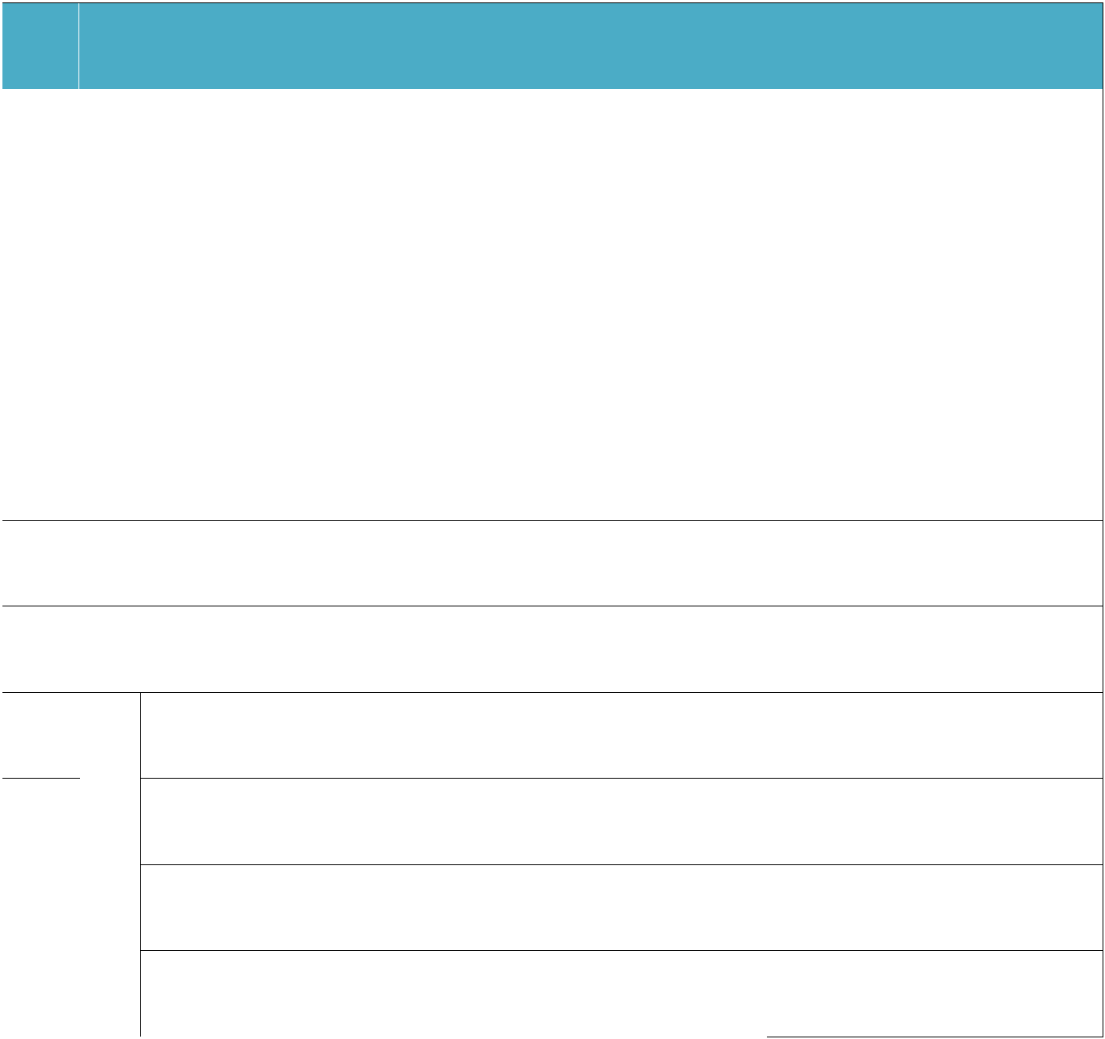

SIRA | e-OKUL SİSTEMİNDE YAPILACAK İŞLEMLER | TARİH
1 | Kontenjan giriş işlemlerinin tamamlanması | 13 Haziran 2021
2 | Yetenek Sınavı ile öğrenci alan okulların ilan edilmesi | 14 Haziran 2021
3 | Yetenek Sınavı başvurularının yapılması | 1430 Haziran 2021
4 | Adayların Yetenek Sınavı giriş tarihlerininduyurulması | 01 Temmuz 2021
5 | Yetenek Sınavlarının yapılması ve sonuçların sisteme girilmesi | 0514 Temmuz 2021

- Merkezi yerleştirme sonuçlarınınduyurulması

- Kazanan adayların kayıtlarının yapılması

- Boş kontenjanların ilan edilmesi

9 |  | EK YERLEŞTİTME | Boş kontenjanlar için tercihlerin alınması
10 |  | EK YERLEŞTİTME | Boş kontenjanlara yerleştirme sonuçlarının ilanı
 |  | EK YERLEŞTİTME | Boş kontenjanlara kayıt hakkı kazananların kayıtlarının
11 |  | EK YERLEŞTİTME | Boş kontenjanlara kayıt hakkı kazananların kayıtlarının
11 |  |  | yapılması

26 Temmuz 2021

26 Temmuz – 06 Ağustos

2021

09 Ağustos 2021

0911 Ağustos 2021

12 Ağustos 2021

1220 Ağustos 2021

Meslekî ve Teknik Eğitim Genel Müdürlüğü

3

Yetenek Sınavı ile Öğrenci Alan Okullara Başvuru e-Kılavuzu 2021

- GENEL AÇIKLAMALAR

Bu kılavuz, 7 Eylül 2013 tarihli ve 28758 sayılı Resmî Gazete’de yayımlanan Millî Eğitim Bakanlığı Ortaöğretim Kurumları Yönetmeliği’nin 20, 25 ve 39 uncu Maddeleri hükümlerine göre güzel sanatlar liseleri, spor liseleri ile musiki, hafızlık, geleneksel ve çağdaş görsel sanatlar ve spor programı/projesi uygulayan Anadolu imam hatip liselerinin 9 uncu sınıflarına öğrenci alımı ile ilgili usul ve esasları belirlemek için hazırlanmıştır.

Güzel sanatlar liseleri, öğrencilere güzel sanatlarla ilgili temel bilgi ve becerilerkazandırarakgüzel sanatlar alanında,spor liseleri ise öğrencilere beden eğitimi ve spor alanında temel bilgi ve beceriler kazandırarak, beden eğitimi ve spor alanında nitelikli insan yetiştirilmesinde kaynaklık etmek amacıyla açılan, öğretim süresi 4 yıl olan okullardır.

Güzel sanatlar liseleri, spor liseleri ile musiki, hafızlık, geleneksel ve çağdaş görsel sanatlar ve spor programı/projesi uygulayan Anadolu imam hatip liseleri Yetenek Sınavı Puanına göre öğrenci alır.

Hafızlık Programı/Projesi Yetenek Sınavlarında uygulanacak Sınav Usul ve Esaslarının belirlenmesi ve duyurulması Din Öğretimi Genel Müdürlüğünce yapılacaktır.

Ortaokulu,imamhatiportaokuluveya

bünyesindeözelilköğretimprogramıuygulananAraştırma,Geliştirme,EğitimveUygulamaMerkezi’ni 20212022 eğitim ve öğretim yılında bitiren öğrenciler bu okullara başvuru yapabilir.

Güzel sanatlar liselerinde; görsel sanatlar, müzik, Türk halk müziği, Türk sanat müziği bölümlerinde eğitim verilir.

Spor liselerinde bireysel ve takım sporları ile ilgili eğitim verilebildiği gibi voleybol, futbol, güreş, basketbol gibi belirli bir tema üzerinde de eğitim verilebilmektedir. Yeni yapılan düzenlemeyle spor liselerinden mezun olan öğrencilere 1. Kademe Antrenörlük (yardımcı antrenör) Belgesi verilecektir.

Yetenek Sınavı ile öğrenci alınan okulların başvuru süreci Ortaöğretime Geçiş Tercih ve Yerleştirme işlemleri başlamadan önce tamamlanacaktır. Bu okullara kesin kaydı yapılan adaylar diğer okul türlerini tercihedemeyecektir. Ancak,adaylar Yetenek Sınavı sonucuna göre kayıt yaptırdığı okuldaki kaydını iptal ettirmesi durumunda başka okul türleri için tercih yapabileceklerdir.

MEB 8383 Mobil Bilgi Servisi üyelerine, Yetenek Sınavı süreçlerinde Kısa Mesaj Servisi (SMS) ile de bilgilendirme yapılabilecektir.

Sokağa çıkma kısıtlamalarının devamı halinde; Sınav Komisyon üyeleri ve görevli personel görev belgelerini, sınava girecek adaylar sınava giriş belgelerini ibraz etmeleri şartıyla öğrenci/velisi bu kısıtlamadan muaf tutulacaktır.

Meslekî ve Teknik Eğitim Genel Müdürlüğü

4

Yetenek Sınavı ile Öğrenci Alan Okullara Başvuru e-Kılavuzu 2021

- OKUL TANITIMLARI

Okullar ve Yetenek Sınavı hakkında bilgi edinmek isteyen adaylar ve velilerini bilgilendirmek için okulun internet sayfasında;

  - “Aday Öğrenci” bölümü açılarak Yetenek Sınavıyla ilgili tüm bilgiler,

  - Yetenek Sınavı ve Kılavuzla ilgili bilgilendirmeler,

  - Okul tanıtımı için hazırlanmış videolar,

  - Adayların Yetenek Sınavıyla ilgili bilgi alabilecekleri iletişim numaraları,

  - Yetenek Sınavının yapılacağı Koordinasyon Parkuru ve Puanlama bilgileri (Örnek Ek1819),

  - Kız ve erkek öğrenciler için ayrı ayrı uygulama videoları

hazırlanarak yayımlanacaktır.

- İŞBİRLİĞİ PROTOKOLLERİ

3.1. Mesleki ve Teknik Eğitim Genel Müdürlüğü ile Türkiye Futbol Federasyonu Arasında İşbirliği Protokolü

Türkiye Futbol Federasyonu ile imzalanan Protokol kapsamında, İstanbul/Beykoz Türkiye Futbol Federasyonu MeralCelal Aras Spor Lisesi’nde öğretim programları mesleki İngilizce ve hazırlık sınıfı yer alacak şekilde düzenlenecektir.

Bu okulu tercih etmek isteyen adayların Ortaöğretim Kurumlarına Geçiş Sistemi kapsamında 6 Haziran 2021tarihinde yapılansınava girmiş olmaları gerekir. Okulun, Yetenek Sınavları, bu Kılavuzda belirlenen esaslara ve Çalışma Programına göre yapılacak olup adaylar, OBP yerine Ortaöğretim Kurumlarına Geçiş Sistemi kapsamında yapılan Merkezi Sınav Puanının %30’u alınarak merkezi olarak yerleştirilecektir. Ek Yerleştirmeden sonra boş kontenjan kalması durumunda Yönetmeliğin 39 uncu maddesinin 5 inci fıkrası uygulanacaktır.

3.2. Gençlik ve Spor Bakanlığı ile Millî Eğitim Bakanlığı Arasında İşbirliği Protokolü

Protokol kapsamında her iki Bakanlığa ait okul/kurum ve spor tesisleri; resmi spor yarışmaları, gençlik etkinlikleri ve antrenman amaçlı çalışmalar, sosyal ve kültürel faaliyetler, sportif etkinlikler ile tören ve kutlamalar için ücretsiz olarak kullanıma açılmıştır. Yapılacak Yetenek Sınavlarında sosyal mesafeleri arttırarak daha geniş alanları kullanabilmek ve COVID19 salgını nedeniyle yaşanabilecek riskleri en az seviyeye indirmek amacıyla Gençlik ve Spor İl Müdürlükleri ile koordineli bir şekilde çalışılarak tesislerin ortak kullanılması sağlanacaktır.

Spor lisesi mezunlarına 1. Kademe Antrenörlük (yardımcı antrenör) hakkını sağlayacak belge verilecektir. Öğrencilerin 1. Kademe Antrenörlük Belgesi için Gençlik ve Spor Bakanlığı koordinesinde eğitim almaları sağlanacaktır.

- YETENEK SINAVIYLA ÖĞRENCİ ALACAK OKULLARIN İLANI

Yetenek Sınavı ile öğrenci alan okullarla ilgili listeler Kılavuzda yer alan Çalışma Takvimine göre e Okul Sisteminden yayımlanır. İlan edilen listelerde okulların ili, ilçesi, adı, adresi, pansiyonu olup olmadığı, okulda bulunan bölümler vekontenjan bilgisi yer alır.Okulun pansiyonu varsa boş kontenjanı ve müracaatlar konusunda okul yönetiminden mutlaka bilgi alınmalıdır.

Meslekî ve Teknik Eğitim Genel Müdürlüğü

5

Yetenek Sınavı ile Öğrenci Alan Okullara Başvuru e-Kılavuzu 2021

- KONTENJAN BELİRLEME İŞLEMLERİ

20212022eğitimöğretim yılında güzel sanatlar liseleri ve spor liseleri ile mûsikî, hafızlık, geleneksel ve çağdaş görsel sanatlar ve spor projesi/programı uygulayan Anadolu imam hatip liselerinin 9 uncu sınıflarına alınacak öğrenci kontenjanları Çalışma Takviminde belirlenen tarihler arasında okul müdürlüklerince kontrol edilerek gerekiyorsa eOkul Sistemi üzerinden güncellenecektir.

Spor liselerinde 9 uncu sınıfa her yıl alınacak öğrenci sayısının 5 şube, güzel sanatlar liselerinde ise her bir alana alınacak öğrenci sayısının 2’şer şube olması esastır.Güzel sanatlar liselerinin Türk halk müziği, Türk sanat müziğive müzik alanlarının kontenjanlarının bağımsız olarak değerlendirilecektir.

Güzel sanatlar liseleri, spor liseleri ile musiki, hafızlık, geleneksel ve çağdaş görsel sanatlar ve spor programı/projesi uygulayan Anadolu imam hatip liselerindebir şubeye alınacak öğrenci sayısı 30’dur. Ancak sınıf tekrar edenler, yargı kararına bağlı gelenler ile Öğrenci Yerleştirme ve Nakil Komisyonunca yerleştirilen ve nakilleri yapılan öğrenciler de dâhil olmak üzere şube öğrenci sayısı 36’yı geçemez.

- BAŞVURU İŞLEMLERİ

Yetenek Sınavına girmek için başvurular Çalışma Takvimindebelirtilentarihler arasında veli tarafından bireysel olarak eOkul Sistemi üzerinden yapılacaktır. Ancak internetten başvuru yapamayan veliler için EK1 Formun doldurulup imzalı olarak okul idaresine verilmesi durumunda da veli adına okul idaresince bireysel başvuru yapılabilecektir.

Bu işlemler yapılırken COVID19 salgını dikkate alınarak Ek13 de belirtilen önlemler okul yönetimince alınacaktır.

Başvuru sırasında;

  - Adaylar Yetenek Sınavına girmek için istediklerifarklı okul türlerinden(güzel sanatlar liseleri, spor liseleri ile mûsikî, geleneksel ve çağdaş görsel sanatlar ve spor projesi/programı uygulayan Anadolu imam hatip liseleri) en fazla 2 (iki) okulseçebilecektir. 2 (iki) den fazla okul için müracaat eden adayların başvuruları geçersiz sayılacaktır.

  - Özel eğitim ihtiyacı olan tam zamanlı kaynaştırma/bütünleştirme yoluyla eğitim alacak, geçerli “Engelli Sağlık Kurulu Raporu” ve ortaöğretim kademesine yönelik “Özel Eğitim Değerlendirme Kurulu Raporu” ya da “ÇÖZGER” sahibiadaylar Yetenek Sınavına belgeleriyle birlikte geleceklerdir.

  - Sporcu özgeçmişi bulunan adaylardurumlarını ilgili federasyonlardan ya da gençlik ve spor il/ilçe müdürlüklerinden aldıkları belgelerle ibraz edecektir.

  - Adaylar, Yetenek Sınavına girmelerine engel teşkil edebilecek bir sağlık sorunlarının olup olmadığını başvuru sırasında mutlaka bildirecektir. Bildirilmeyen sağlık sorunları ile ilgili sorumluluk öğrenci velisine aittir.

  - Güzel sanatlar liselerine başvuru yapacak adaylar müzik, Türk halk müziği, Türk sanat müziği veya görsel sanatlar bölümlerindenbirisini seçecektir.

- SINAV GİRİŞ YERİ BELGESİ

Meslekî ve Teknik Eğitim Genel Müdürlüğü

6

Yetenek Sınavı ile Öğrenci Alan Okullara Başvuru e-Kılavuzu 2021

Başvuru süreci tamamlandığında okul müdürlükleri; başvuru yapan adayların sınav tarihi ve saati bilgilerini her aday için ayrı ayrı belirleyerek eOkul Sisteminegireceklerdir. Adaylar,eOkul Sistemine Çalışma Takviminde belirtilen tarihte girerek, sınava girecekleri okuldaki Yetenek Sınavı tarihi ve saatini öğreneceklerdir (Ek2).

2 (iki) farklıokul türü için sınav başvurusu yapan adayların sınav tarihleri çakışmayacak şekilde düzenleme yapılarak adaylara duyurulacaktır.

Adaylar kendilerine bildirilen tarihte sınava girmek zorundadırlar. Ancak, mücbir sebebini (yakınlarından birisinin ölümü, kaza geçirme, hastalık,..,vb.) belgelendirenler okul müdürlüğünce sınav tarihleri süresince değerlendirilebilecektir.

- SINAV KOMİSYONLARININ OLUŞTURULMASI

Okul müdürünün başkanlığında sorumluluk sınavları esaslarına göre oluşturulacak komisyonlarda; ilgili okulun 4 (dört) alan öğretmeni, il/İlçe millî eğitim müdürlüğünce görevlendirilecek diğer okullardan 2 (iki) alan öğretmeni ile alan uzmanı en az 1 (bir) akademisyen yer alacaktır. Alan uzmanı akademisyen bulunamadığı durumlarda il/ilçe millî eğitim müdürlüğünce 1 (bir) alan öğretmeni daha görevlendirilebilecektir. Komisyonda görevli yönetici ve öğretmenlere,“Millî Eğitim Bakanlığı Yönetici ve Öğretmenlerinin Ders ve Ek Ders Saatlerine İlişkin Karar”ın 12 inci Maddesinin 5 fıkrası kapsamındaher sınav oturumu için 5 (beş) saat ek ders ücreti ödenecektir.

Spor liseleri ve spor programı/projesi uygulayan Anadolu imam hatip liseleri için oluşturulacak komisyonlarda gençlik hizmetleri ve spor il müdürlüğü veya tematik spor liseleri için ilgili federasyonlardan ayrıca 2 (iki) temsilci de görevlendirilebilecektir. İhtiyaç duyulması durumunda özel eğitim ihtiyacı olan öğrencilerden tam zamanlı kaynaştırma/bütünleştirme yoluyla eğitim alacak olanların değerlendirilmesi için 1 (bir) rehberlik veya özel eğitim branş öğretmeni görevlendirmesi de yapılabilecektir.

Ayrıca ihtiyaç duyulması hâlinde komisyonlara yardımcı olmak üzere değerlendirmeye katılmamak kaydıyla en fazla 10 (on) gözetmen öğretmen daha görevlendirilebilecektir. Spor liseleri ve spor programı/projesi uygulayan Anadolu imam hatip liselerindeki sınavlarda il/ilçe millî eğitim müdürlüklerince gerekli sağlık ve güvenlik tedbirlerinin alınması sağlanacaktır.

- YETENEK SINAVININ UYGULANMASI

Adaylar, eOkul Sisteminden öğrendikleri tarih ve saatte Yetenek Sınavına gireceklerdir.

Spor liseleri ve spor programı/projesi uygulayan Anadolu imam hatip liselerindeki Yetenek Sınavına girecek adaylar eşofman ve spor ayakkabıları ile sınava alınacaktır.

Güzel sanatlar liseleri için Yetenek Sınavına girecek adaylar, COVID19 salgını nedeniyle ortak kullanımdan dolayı risk oluşturabilecek malzemeleri(35x50 ebadında duralit, B2B kalem,kalemtıraş, yumuşak ve iz bırakmaz silgi, enaz 4 adet resim kağıdı kıskacı) kendilerinin getirmesi gerekmektedir.

Özel eğitim ihtiyacı olan tam zamanlı kaynaştırma/bütünleştirme yoluyla eğitim alacak, geçerli “Engelli Sağlık Kurulu Raporu” ve ortaöğretim kademesine yönelik “Özel Eğitim Değerlendirme Kurulu Raporu” ya da “ÇÖZGER” sahibi adaylar bu Kılavuzda belirtilen usul ve esaslara göre kendi

Meslekî ve Teknik Eğitim Genel Müdürlüğü

7

Yetenek Sınavı ile Öğrenci Alan Okullara Başvuru e-Kılavuzu 2021

aralarında Beceri/Yetenek Sınavına alınarak sıralama yapılacaktır.

Spor liseleri ve spor programı/projesi uygulayan Anadolu imam hatip liselerindeki fiziksel uygunluk testlerinden koordinasyon testi bütün sınavlarda uygulanmak zorundadır. Bu testle birlikte toplam üç testin uygulanması gerekmektedir. Komisyon, bu testlerden hem dayanıklılıkçabukluk ve hız testlerinden birisini hem de esneklik ve kuvvet testlerinden birisini seçmek zorundadır.

Tematik program uygulanan spor liselerinde branşlarına göre Koordinasyon Parkuru düzenlenebilir.

Özel eğitim ihtiyacı olan adaylardan tam zamanlı kaynaştırma/bütünleştirme yoluyla eğitim alacak olanlar için ihtiyaç duyulması halinde koordinasyon testlerinde değişiklik yapılabilir.

Koordinasyon parkurlarında imkanlar dahilinde dijital fotoselli süreölçer, kronometre ve video kayıtlarının alınması sağlanacaktır.

Okul müdürlükleriYetenek Sınavına gelen adaylara, kesin kayıt hakkı kazanmaları durumunda kayıt için gerekli olan belgelerle ilgili bilgilendirme yapacaktır. Adaylar kesin kayıta geldiklerinde istenilen kayıt belgelerinin getirilmemesi durumunda kesin kayıtları yapılmayacaktır.

Yetenek Sınavları tamamlandıktan sonra okul müdürlüklerince öğrencilerin Yetenek Sınavından elde ettikleri puanlar Çalışma Programında belirtilen süre içinde eOkul Sistemine işlenecektir.

- BAŞARININ DEĞERLENDİRİLMESİ

Değerlendirmeler, bölümler bazında Sınav Değerlendirme Ölçütlerine Ait Çizelgeler (Ek 3, 4, 5, 6 ve 7) ile Sınav Değerlendirme Çizelgeleri (Ek 8, 9, 10, 11) doğrultusunda yapılacaktır.

Sporcu özgeçmişi değerlendirilirken birden fazla kategoride derecesi bulunan adayların en yüksek puanı aldığı kategori değerlendirilecektir.

Sporcu özgeçmişi bulunan adaylar durumlarını ilgili federasyonlardan ya da gençlik ve spor il/ilçe müdürlüklerinden aldıkları belgelerle Yetenek Sınavına girmeden ibraz edecektir.

Tematik program uygulanan spor liselerinde sporcu özgeçmişi belgeleri sadece kendi branşlarında olması halinde değerlendirilecektir.

Grup maçlarında, grup birincisi olanlara veya bir üst tura gitmeye hak kazananlara grup puanı olarak 7 puan verilecektir.

Yetenek Sınavında 50 (elli) ve üzerinde puan alan adaylar başarılı sayılacak ve bu adaylar için Yerleştirme Puanı (YP) hesaplanacaktır.

- YERLEŞTİRME İŞLEMLERİ

Yetenek Sınavı Puanının %70’i ve OBP’nin %30’unu toplamak suretiyle elde edilecek Yerleştirme

Meslekî ve Teknik Eğitim Genel Müdürlüğü

8

Yetenek Sınavı ile Öğrenci Alan Okullara Başvuru e-Kılavuzu 2021

Puanı merkezi olarak100 (yüz) puan üzerinden hesaplanacaktır.

En yüksek YP puanından aşağıya doğru yapılan sıralamaya göre bölümler bazında belirlenen kontenjan kadar aday yerleştirilerek kayıt hakkı kazanacaktır.

Bakanlıkça yapılacak merkezi yerleştirme işleminde, aday Yetenek Sınavına girdiğiokul/okullardan birisine yerleştirilecektir. Kayıt hakkı kazanamayan adaylar daha sonraEk Yerleştirme içinen fazla 5 (beş) okul için tercihte bulunabilecektir.

İlköğretim programını tamamlayan özel eğitim ihtiyacı olan öğrencilerden tam zamanlı kaynaştırma/bütünleştirme yoluyla eğitim alacak adayların, geçerli “Engelli Sağlık Kurulu Raporu” ve ortaöğretim kademesine yönelik “Özel Eğitim Değerlendirme Kurulu Raporu” ya da “ÇÖZGER” doğrultusunda engel durumu ve özellikleri dikkate alınarak Özel Eğitim Hizmetleri Yönetmeliğinin ilgili hükümleri çerçevesinde her bir şubede 2 (iki) adayı geçmeyecek şekilde mevcut kontenjana dahil edilmeden merkezi olarak yerleştirilecektir.

6458 sayılı Yabancılar ve Uluslararası Koruma Kanunu’nun 91'inci maddesi ve bu maddeye dayanılarak çıkarılan 13/10/2014 tarihli ve 2014/6883 sayılı Geçici Koruma Yönetmeliği kapsamında olan adaylar, okulun ilan edilen kontenjanı dışında her şubede 2 (iki) adayı geçmeyecek şekilde merkezi olarak yerleştirilecektir.

Merkezi olarak yapılan yerleştirmeler haricinde Yönetmelik kapsamında kurulan Öğrenci Yerleştirme ve Nakil Komisyonlarınca ayrıca yerleştirme yapılmayacaktır.

Ek Yerleştirme işlemleri de aynı esaslara göre yapılacaktır.

- SONUÇLARIN İLANI

Merkezi olarak yapılacak yerleştirme işleminden sonra kayıt hakkı kazanan adaylar Çalışma Takviminde belirtilen tarihte eOkul Sisteminden ilan edilecektir. Adaylara ayrıca bir bildirim yapılmayacaktır.

- KAYITLARIN YAPILMASI

Merkezi Yerleştirme sonucunda kayıt hakkı kazanan adaylar,okul müdürlüklerincekendilerinden istenen belgelerle birlikte kayıt yaptıracakları okula gelerekÇalışma Takviminde bildirilen süre içinde kesin kayıtlarını yaptıracaklardır. Süresi içinde kesin kaydını yaptırmayan adaylar kayıt haklarını kaybedecek,bu suretle boşalan kontenjanlar Ek Yerleştirmede değerlendirilecektir.

Kesin kayıt işlemleri okul müdürlüklerince mutlaka e-Okul Sistemindeyapılacaktır. Bilgileri işlenmeyen adaylar kesin kayıt hakkını kaybedeceklerdir. Adaylar kesin kayıtlarının yapılıp yapılmadığını eOkul Sisteminden takip edebileceklerdir.

Yetenek Sınavı sonucunda kesin kayıtlarını yaptıran adaylar Ortaöğretime Geçiş Tercih ve Yerleştirme İşlemleri sırasında tercih yapamayacaklardır.Ancakhaklarından vazgeçerek tercih yapmak istemeleri durumunda kayıt yaptırdıkları okula başvurarak kayıtlarını iptal ettirmeleri gereklidir.

Meslekî ve Teknik Eğitim Genel Müdürlüğü

9

Yetenek Sınavı ile Öğrenci Alan Okullara Başvuru e-Kılavuzu 2021

- EK YERLEŞTİRME

Kayıtlar yapıldıktan sonra kesin kaydını yaptırmayan, kayıt yaptırdığı halde vazgeçerek iptal ettiren, eOkul Sistemine kaydı işlenmeyen, yeterli başvuru olmamasından dolayı kontenjanı dolmayan okullarda boş kalan kontenjanlar için Çalışma Takviminde bildirilen tarihlerdeEk Yerleştirme yapılacaktır.

Ek yerleştirme için en fazla 5 (beş) okul tercihinde bulunabileceklerdir.

Yetenek Sınavı sonucunda bir okula kayıt yaptıran adaylar ek yerleştirme için başvuru yapamayacaktır.

Aday, Yetenek Sınavına girdiği programa uygun okulları tercih edebilecektir.

Tematik program uygulanan spor liselerine sadece kendilerinde Yetenek Sınavına giren öğrenciler arasından yerleştirme yapılacaktır.

14.1. Boş Kontenjanların İlanı

Boş kalan kontenjanlar eOkul Sisteminde Çalışma Takviminde bildirilen tarihlerde ilan edilecektir.

14.2. Boş Kontenjanlar İçin Tercihlerin Alınması

Herhangi bir okula yerleşemeyen ve Yetenek Sınavında başarılı olan adaylar istemeleri halinde yeniden Yetenek Sınavına girmeden mevcut puanlarıyla boş kontenjanı olan aynı türdeki diğer okullar için en fazla 5 (beş) tercih yapabileceklerdir. Tercihler, Çalışma Takviminde belirtilen tarihler arasında Bu Kılavuzda açıklanan usullerle bireysel olarak yapılacaktır (Ek1A).

14.3. Boş Kontenjanlara Yerleştirme ve Sonuçlarının İlanı

Adaylar yaptıkları tercihler doğrultusunda boş kontenjanlara yerleştirilirken,öncelikli olarak Yetenek Sınavına girdiği okullardaki boş kontenjanlara, bu okullarda boş kontenjan olmaması durumunda YP ve tercih sıralarına göre diğer okullara merkezi olarak yerleştirilecektir. Kayıt hakkı kazanan adaylara sonuçlar, eOkul Sisteminden Çalışma Takviminde belirtilen tarihte ilan edilecektir.

14.4. Boş Kontenjanlara Kayıt

Adaylar Çalışma Takviminde belirtilen sürede ilgili okul müdürlüğüne başvuru yaparak kayıtlarını yaptıracak ve kayıt yaptıranların bilgilerieOkul Sisteme işlenecektir. Süresi içerisinde kayıtlarını yaptırmayan adaylar haklarını kaybedecektir.

- DİĞER OKULLARDAN NAKİL YOLUYLA GEÇİŞ

Yönetmeliğin 39 uncu maddesine göreYetenek Sınavı ile öğrenci alınan okullara kendi türlerinden sadece aynı alan/bölüm arasında her sınıf seviyesinde öğrenci nakli yapılır. Üniversitelerin bünyesinde bulunan konservatuarlara bağlı ortaöğretim okul veya kurumları ile özel ortaöğretim kurumlarından da nakil ve geçiş yapılabilir.

Güzel sanatlar liseleri, spor liseleri ile geleneksel ve çağdaş görsel sanatlar, musiki ve spor

Meslekî ve Teknik Eğitim Genel Müdürlüğü

10

Yetenek Sınavı ile Öğrenci Alan Okullara Başvuru e-Kılavuzu 2021

programı/projesi uygulayan Anadolu imam hatip liselerinde açık kontenjan bulunması hâlinde, sadece diğer ortaöğretim kurumlarının hazırlık, 9 ve 10 uncu sınıflarından Bu Kılavuzda belirlenen esaslara göre eylül ve ekim aylarının son haftasında yapılacak Yetenek Sınavı ile öğrenci geçişi yapılabilir.Yapılacak Yetenek Sınavı başvuruları ilgili okul müdürlükleri tarafından yürütülür.

Başvuran adayların Yetenek Sınavı puanı bulunması durumunda tekrar Yetenek Sınavı yapılmaz. Ancak puanını yükseltmek isteyen ya da daha önceden puanı olmayan adaylar için Yetenek Sınavı yapılabilir.

Ortaöğretim kurumlarının 9 uncu ve 10 uncu sınıflarında öğrenim gören millî sporcu unvanını kazanmış öğrenciler ile Türkiye olimpik hazırlık merkezleri ve sporcu eğitim merkezlerinde kayıtlı sporcu öğrencilerin bu durumlarını belgelendirmeleri kaydıyla yetenek komisyonu kurulmadan, ilgiliokulöğretmenlerince yapılacak değerlendirme sonucunda, okullara her şube bazında ikişer kontenjan kullanılarak 1 Ekim 31 Aralık tarihleri arasında nakilleri yapılır.

Bu tarihten sonra diğer ortaöğretim kurumlarından öğrenci nakli ve geçişi yapılmaz.

Meslekî ve Teknik Eğitim Genel Müdürlüğü

11

Yetenek Sınavı ile Öğrenci Alan Okullara Başvuru e-Kılavuzu 2021

EK-1
DİLEKÇE ÖRNEĞİ

…………………….…………………………………………….. LİSESİMÜDÜRLÜĞÜNE

……………………………..

Velisi bulunduğum öğrenci ………………………………………………. 20....20....eğitim ve öğretim

yılında ortaokulu tamamlamıştır.

Müdürlüğünüzce düzenlenecek olan Yetenek Sınavına katılmasını istiyorum, Yetenek Sınavlarına katılması için bilinen bir sağlık probleminin olmadığını beyan ederim.
Gereğini bilgilerinize arz ederim.

…../……/20..
(İmza)
………………………….
(Velinin Adı ve Soyadı)

ADRES:
……………………………………………….

……………………………………………….
………………………………………………
Öğrencinin T.C. Kimlik Numarası : ……………………………….
Velinin GSM Numarası : ……………………………….
Velinin ePosta Adresi: : ……………………………….

Ekler:

- Engelli Sağlık Kurulu Raporu ya da Çocuklar İçin Özel Gereksinim Raporu (ÇÖZGER)' na sahibim.

- Uluslararası yarışmalarda ilk üçe girdiğime dair belgem var (OKY 23/4a).

- Millî sporcu unvanım var/Türkiye olimpik hazırlık merkezleri veya sporcu eğitim merkezine kayıtlı sporcuyum (OKY 23/4b).

- 6458 Sayılı Yabancılar ve Uluslararası Koruma Kanunu’na tabiyim.

Not:Bu dilekçeeOkul Sisteminden başvuru yapamayan adaylar adına okul müdürlüğünce başvuru yapılabilmesi için kullanılacaktır.

Meslekî ve Teknik Eğitim Genel Müdürlüğü

12

Yetenek Sınavı ile Öğrenci Alan Okullara Başvuru e-Kılavuzu 2021

EK-1A
YETENEK SINAVI
EK YERLEŞTİRME TERCİH BİLDİRİM FORMU

(Bu form internet üzerinden tercih yapamayan veliler için tasarlanmıştır)
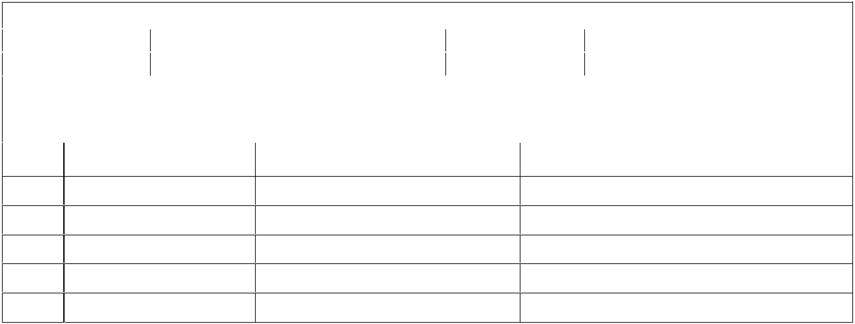

ÖĞRENCİ BİLGİLERİ

T.C. Kimlik No |  | Sınıfı ve Şubesi
Adı Soyadı |  | Okul No
 |  | YERLEŞTİRİLMEK İSTEDİĞİM OKULLAR
SIRA | İL | İLÇE | OKUL ADI

1.

2.

3.

4.

5.

Açıklamalar:


- Kayıtlar yapıldıktan sonra kesin kaydını yaptırmayan, kayıt yaptırdığı halde vazgeçerek iptal ettiren, eOkul Sistemine kaydı işlenmeyen, yeterli başvuru olmamasından dolayı kontenjanı dolmayan okullarda boş kalan kontenjanlar için Çalışma Takviminde bildirilen tarihlerde Ek Yerleştirme yapılacaktır.

- Ek yerleştirme için Yetenek Sınavına girerek 50 (elli) ve üzerinde puan almış adaylar başvuru yapacak olup en fazla 5 (beş) okul tercihinde bulunabileceklerdir.

- Yetenek Sınavı sonucunda bir okula kayıt yaptıran adaylar Ek Yerleştirme için başvuru yapamayacaktır.

- Aday, Yetenek Sınavına girdiği programa uygun okulları tercih edebilecektir.

İşlem Tarihi

 | ...../..../20...
Adayın | Velinin | Müdür Yardımcısı
Adı Soyadı | Adı Soyadı | Adı Soyadı
İmza | İmza | İmza

Meslekî ve Teknik Eğitim Genel Müdürlüğü

13

Yetenek Sınavı ile Öğrenci Alan Okullara Başvuru e-Kılavuzu 2021

EK-2

GÜZEL SANATLAR LİSESİ/SPOR LİSESİ/MUSİKİ, GELENEKSEL VE ÇAĞDAŞ GÖRSEL SANATLAR VE SPOR PROGRAMI/PROJESİ UYGULAYAN ANADOLU İMAM HATİP LİSESİ SINAV GİRİŞ BELGESİ


FOTOĞRAF

ÖĞRENCİNİN
T.C. Kimlik No | : | ………………………………………………………………………….
Adı ve Soyadı | : | ………………………………………………………………………….
Baba Adı | : | ………………………………………………………………………….
Cinsiyeti | : | ………………………………………………………………………….
Başvuru Okulu | : | ………………………………………………………………………….
Başvuru Alanı | : | ………………………………………………………………………….
Sınav Tarihi | : | ………………………………………………………………………….
Sınav Yeri | : | ………………………………………………………………………….
Sınav Saati | : | ………………………………………………………………………….

İmza-Mühür
Adı-Soyadı
Okul Müdürü

Açıklamalar:
- Adaylar en fazla farklı 2 (iki) okul türünemüracaat edebilirler.

- Başvuruların eOkul Sistemi üzerinden yapılması durumunda Sınav Giriş Belgesi düzenlenmez. Sınav Giriş Yeri Bilgileri eOkul Sisteminden takip edilir. eOkul Veli Bilgilendirme Sistemine abone olanlara kısa mesaj gönderilebilir.

- Adaylar kendilerine bildiren tarih ve saatte sınav yerinde hazır olmak zorundadırlar.

- Birden fazla okul türünde sınava girecek adaylar için eOkul Sisteminde düzenleme yapılarak başvuru tarihlerinin çakışmaması sağlanır.

Meslekî ve Teknik Eğitim Genel Müdürlüğü

14

 |  |  | EK-3
GÜZEL SANATLAR LİSESİ GÖRSEL SANATLAR BÖLÜMÜ SINAV DEĞERLENDİRME ÖLÇÜTLERİ ÇİZELGESİ
YETENEK SINAV PUANININ BELİRLEYİCİLERİ | YETENEK | YERLEŞTİRME PUANININ | YERLEŞTİRME
YETENEK SINAV PUANININ BELİRLEYİCİLERİ | SINAV PUANI | BELİRLEYİCİLERİ | PUANI
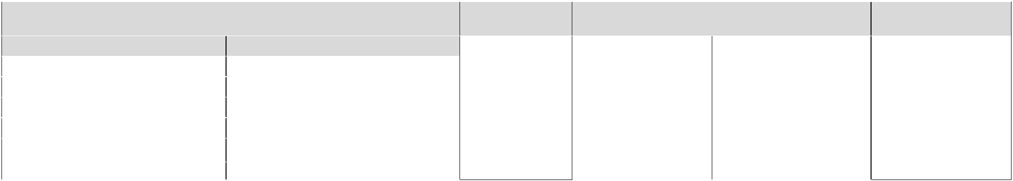

1-Desen ( % 40) |  | 2-İmgesel ( % 60)
aKompozisyon (30 Puan) |  | aKompozisyon (30 Puan)
bOranOrantı (20 Puan) |  | bAnlatım (Kurgulama) (20 Puan)
cHareket (20 Puan) |  | cOranorantı (20puan)
dÇizgi karakteri (10 Puan) |  | dPerspektif (10)
eIşık,gölge (KoyuOrtaAçık |  | eIşık, gölge (10 puan)
değerler) (20 Puan) |  | f Çizgi karakteri (10 puan)

Yetenek Sınav | Ortaokul başarı puanının
puanının | Ortaokul başarı puanının
puanının | % 30’u
% 70’i | % 30’u

EK-4

GÜZEL SANATLAR LİSESİ MÜZİK BÖLÜMÜ SINAV DEĞERLENDİRME ÖLÇÜTLERİ ÇİZELGESİ
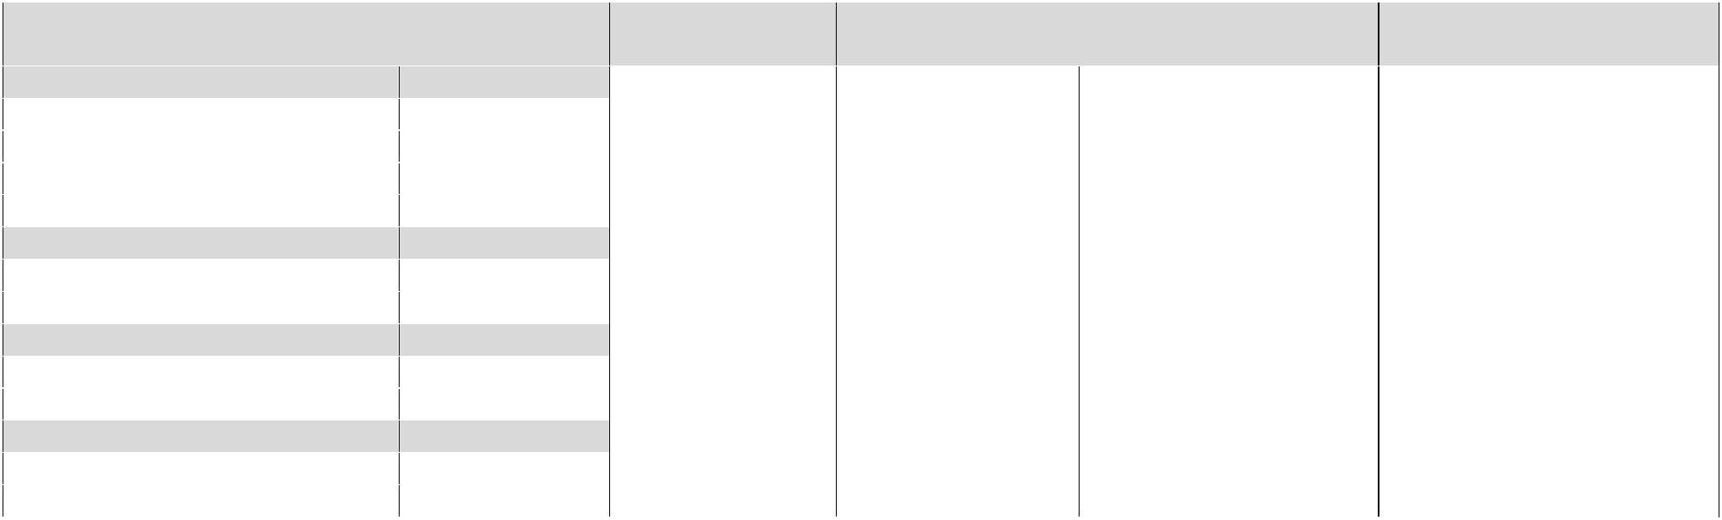
YETENEK SINAV PUANININ BELİRLEYİCİLERİ |  | YETENEK SINAV | YERLEŞTİRME PUANININ |  | YERLEŞTİRME PUANI
 |  | PUANI | BELİRLEYİCİLERİ
1-Müziksel İşitme | 26 Puan
aTek Ses | 3
bİki Ses | 6
cÜç Ses | 9
çDört Ses | 8
2-Ritimsel Bellek | 32 Puan |  | Yetenek Sınav
aRitim Tekrarı (2/4 Tonal) | 16 |  | Yetenek Sınav | Ortaokul başarı puanının
aRitim Tekrarı (2/4 Tonal) | 16 |  | puanının | Ortaokul başarı puanının
bRitim Tekrarı (5/8 Modal) | 16 |  | puanının | % 30’u
bRitim Tekrarı (5/8 Modal) | 16 |  | % 70’i | % 30’u
3- Ezgisel Bellek | 32 Puan |  | % 70’i
aEzgi Tekrarı (2/4 Tonal) | 16
bEzgi Tekrarı(4/4Tonal) | 16
4-Müziksel Çalma ve Söyleme | 10 Puan
aMüziksel Söyleme | 5
bMüziksel Çalma | 5

Mesleki ve Teknik Eğitim Genel Müdürlüğü

15

EK-5

GELENEKSEL VE ÇAĞDAŞ GÖRSEL SANATLAR PROJESİ/PROGRAMI UYGULAYAN ANADOLU İMAM HATİP LİSESİ
SINAV DEĞERLENDİRME ÖLÇÜTLERİ ÇİZELGESİ
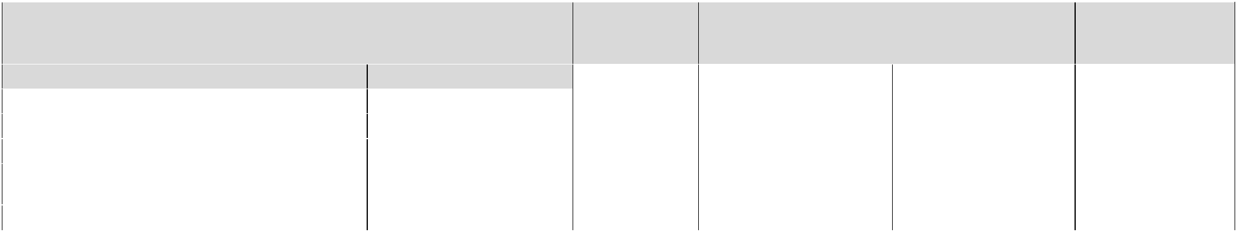

 |  |  |  |  |  |  | YETENEK |  |  |  |  |  |  | YERLEŞTİRME PUANININ |  |  |  | YERLEŞTİRME
 | YETENEK SINAV PUANININ BELİRLEYİCİLERİ |  |  |  |  |  | SINAV |  |  |  |  |  |  |  |  |  |  | PUANI
 |  |  |  |  |  |  |  |  |  |  |  |  |  | BELİRLEYİCİLERİ
 |  |  |  |  |  |  | PUANI
1-Desen ( % 70) |  |  |  | 2-İmgesel ( % 30)
aDüzgünlük (14 Puan) |  |  |  | aKompozisyon (15 Puan)
bAçısal Denge (14 Puan) |  |  |  | bKurgu (15 Puan) |  |  |  |  |  |  | Yetenek Sınav puanının |  |  |  | Ortaokul başarı
cÇizgi Kalitesi (14 Puan)
 |  |  |  |  |  |  |  |  |  |  |  | % 70’i |  |  | puanının % 30’u
çBenzetme ve Taklit
 | Edebilme (14 Puan)
dBütünlük ve Çizgiler Arası Orantı (14 Puan)
 |  |  |  |  |  |  |  |  |  |  |  |  |  |  |  |  |  | EK-6
 | MUSİKİ PROJESİ/PROGRAMI UYGULAYAN ANADOLU İMAM HATİP LİSESİ SINAV DEĞERLENDİRME ÖLÇÜTLERİ ÇİZELGESİ
 | YETENEK SINAV PUANININ BELİRLEYİCİLERİ |  |  |  | YETENEK SINAV |  |  |  | YERLEŞTİRME PUANININ
 |  |  |  |  | PUANI |  |  |  |  |  | BELİRLEYİCİLERİ |  |  |  |  | YERLEŞTİRME PUANI
 | 1-Müziksel İşitme |  | 26 Puan
 | aTek Ses | 13
 | bİki Ses | 13
 | 2-Ritimsel Bellek |  | 32 Puan
 | aUsul Tekrarı (5/8) | 16 |  |  |  |  |  | Yetenek Sınav
 | bUsul Tekrarı (10/8) | 16 |  |  |  |  |  |  |  |  |  |  |  | Ortaokul başarı puanının
 | bUsul Tekrarı (10/8) |  |  |  |  |  |  | puanının
 | 3- Ezgisel Bellek |  | 32 Puan |  |  |  |  |  |  |  |  |  |  | % 30’u
 | 3- Ezgisel Bellek |  |  |  |  |  |  | % 70’i |  |  |  |  |  | % 30’u
 | aEzgi Tekrarı | 16
 | bEzgi Tamamlama | 16
 | 4-Müziksel Çalma ve Söyleme |  | 10 Puan
 | aMüziksel Söyleme | 5
 | bMüziksel Çalma | 5
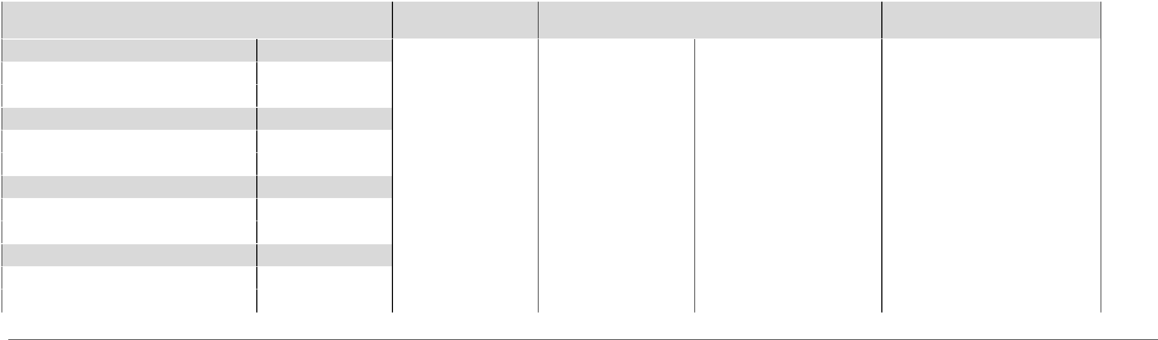

Mesleki ve Teknik Eğitim Genel Müdürlüğü

16

Yetenek Sınavı ile Öğrenci Alan Okullara Başvuru e-Kılavuzu 2021

EK-7
SPOR LİSESİ SINAV DEĞERLENDİRME ÖLÇÜTLERİ ÇİZELGESİ

YETENEK YERLEŞTİRME _{YERLEŞTİRM}
YETENEK SINAVININ BELİRLEYİCİLERİ SINAV PUANININ _{E PUANI}
PUANI BELİRLEYİCİLERİ

1-Fiziksel uygunluk | Yapılacak olan testler | 70 Puan
a Esneklik | Uzaneriş testi yatay veya | 10
a Esneklik | dikey biçimde | 10
b Dayanıklılık | 20 m. mekik testi veya 800 m. | 15
b Dayanıklılık | kız, 1200 m. erkek koşu testi | 15
cKoordinasyon | Farklı motor özelliklerini test | 45
cKoordinasyon | eden istasyonlardan oluşur | 45
çÇabukluk ve Hız | 20, 30 veya 60 m sürat testi | 15
dKuvvet | Durarak dikey sıçrama veya | 10
dKuvvet | durarak uzun atlama testi | 10
2-Ritim |  | 15 Puan
3-Sporcu Geçmişi |  | 15 Puan
 | Millî sporcu | 15 Puan
 | Türkiye şampiyonası 14. | 15 Puan
 | Türkiye şampiyonası 14. |  | Yetenek | Ortaokul
 | Türkiye şampiyonası 1. | 13 Puan | Yetenek | Ortaokul
 | Türkiye şampiyonası 1. | 13 Puan | Sınav | başarı
 | Türkiye şampiyonası 2. | 12 Puan | puanının | puanın
 | Türkiye şampiyonası 3. | 11 Puan | % 70’i | % 30’u
aTakım Sporları | Türkiye şampiyonası 4. | 10 Puan
aTakım Sporları | Türkiye şampiyonası 58. | 9 Puan
 | *Grup 1. | 7 Puan
 | İl 1. | 5 Puan
 | İl 2. | 4 Puan
 | İl 3. | 3 Puan
 | İl 4. | 2 Puan
 | Millî sporcu | 15 Puan
 | Türkiye şampiyonası 14. | 15 Puan
 | Türkiye şampiyonası 1. | 13 Puan
 | Türkiye şampiyonası 2. | 12 Puan
 | Türkiye şampiyonası 3. | 11 Puan
b Bireysel Sporlar | Türkiye şampiyonası 4. | 10 Puan
b Bireysel Sporlar | Türkiye şampiyonası 510. | 9 Puan
 | *Grup 1. | 7 Puan
 | İl 1. | 5 Puan
 | İl 2. | 4 Puan
 | İl 3. | 3 Puan
 | İl 4. | 2 Puan

AÇIKLAMALAR :

1 Fiziksel uygunluk testlerinden koordinasyon testi bütün sınavlarda uygulanmak zorundadır. Bu testle birlikte toplam üç testin uygulanması gerekmektedir. Komisyon bu testlerden hem dayanıklılıkçabukluk ve hız testlerinden birisini hem de esneklik ve kuvvet testlerinden birisini seçmek zorundadır ( Tematik Spor Liseleri Branşlarına göre Koordinasyon Parkurunu Düzenleyebilirler).

2 Sporcu özgeçmişi değerlendirilirken birden fazla kategoride derecesi bulunan adayların en yüksek puanı aldığı kategori değerlendirilecektir.

3 Sporcu özgeçmişinde adaylar durumlarını İlgili Federasyonlardan veya Gençlik ve Spor İl/İlçe Müdürlüklerinden belgelendirmesi gerekmektedir ( Tematik Spor Liselerinde ise kendi alanlarındaki sporcu özgeçmişi belgeleri değerlendirilecektir).

* Grup maçlarında, grup birincisi olanlara veya bir üst tura gitmeye hak kazananlara grup puanı olarak 7 puan verilecektir.

Meslekî ve Teknik Eğitim Genel Müdürlüğü

17

Yetenek Sınavı ile Öğrenci Alan Okullara Başvuru e- Kılavuzu 2021

EK-8

GÜZEL SANATLAR LİSESİ GÖRSEL SANATLAR BÖLÜMÜ SINAV DEĞERLENDİRME ÇİZELGESİ


1-Desen | 2-İmgesel
(%40) | (%60)

Sıra Numarası

1

2

 | a-Kompozisyon(30Puan) | b-Oran-Orantı(20Puan) | c-Hareket(20Puan) | d-Çizgikarakteri(10Puan) | e-Işık,gölge(Koyu-Orta-Açıkdeğerler)(20Puan) | a-Kompozisyon(30Puan) | b-Anlatım(Kurgulama)(20Puan) | c-Oran-Orantı(20Puan) | d-Perspektif(10Puan) | e-Işık,gölge(10Puan) | f-ÇizgiKarakteri(10Puan) | YetenekSınavıToplamPuan | YetenekSınavıPuanının%70’i | OrtaöğretimeYerleştirmePuanı | OrtaokulBaşarıPuanının%30’u | YerleştirmePuanı | Açıklamalar
 | Adayın
Adayın | T.C.
Adı ve | Kimlik
Soyadı | Numarası

 |  | SINAV KOMİSYONU
…./…./20... | Üye | Üye | Üye | Üye
Komisyon Başkanı
Okul Müdürü
Mesleki ve Teknik Eğitim Genel Müdürlüğü

18

Yetenek Sınavı İle Öğrenci Alan Okullara Başvuru eKılavuzu 2021

EK-9
GÜZEL SANATLAR LİSESİ MÜZİK BÖLÜMÜ SINAV DEĞERLENDİRME ÇİZELGESİ
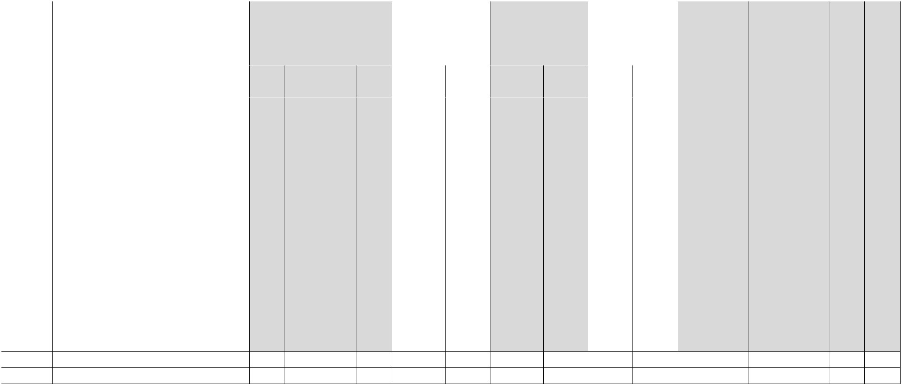
 | 1- Müziksel İşitme |  |  |  | 2- Ritimsel |  | 3- Ezgisel |  | 4- Müziksel
 |  | (26 puan) |  |  | Bellek |  | Bellek |  | Çalma ve
 |  |  |  |  | (32 puan) |  | (32 puan) |  | Söyleme
 |  |  |  |  |  |  |  |  | (10 puan)
 | 3x1 | 3x2 | 3x3 | 2x4 | 16 | 16 | 16 | 16 | 5 | 5
 |  |  |  |  | Puan | Puan | Puan | Puan | Puan | Puan

SıraNumarası | Adayın
 | Adı ve Soyadı

1

2

…./…./20..

Komisyon Başkanı Okul Müdürü

Adayın |  |  |  |  |  |  |  |  |  |  | YetenekSınavıPuanının%70’i |  | OrtaokulBaşarıPuanının%30’u
T.C. Kimlik | b-İkises | c-Üçses | ç-Dörtses | a-RitimTekrarı(2/4tonal) | b-RitimTekrarı(5/8modal) | a-EzgiTekrarı(2/4tonal) | b-EzgiTekrarı(4/4tonal) | a-MüzikselÇalma | b-MüzikselSöyleme | YetenekSınavıToplamPuan | YetenekSınavıPuanının%70’i | OrtaokulbaşarıPuanı | OrtaokulBaşarıPuanının%30’u | YerleştirmePuanı | Açıklamalar
a-Tekses
Numarası

SINAV KOMİSYONU

Üye Üye Üye Üye

Mesleki ve Teknik Eğitim Genel Müdürlüğü

19

Yetenek Sınavı ile Öğrenci Alan Okullara Başvuru e-Kılavuzu 2021

EK-10
KLASİK SANATLAR PROJESİ UYGULAYAN ANADOLU İMAM HATİP LİSESİ SINAV DEĞERLENDİRME ÖLÇÜTLERİ ÇİZELGESİ
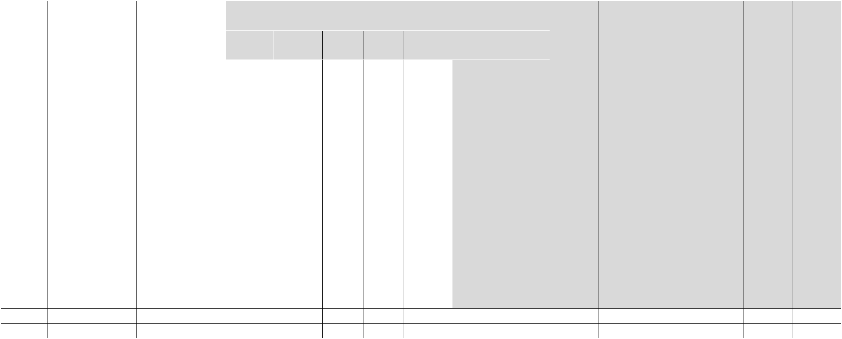

 |  |  | 1-Desen |  |  | 2-İmgesel
 |  |  | (%70) |  |  | (%30)
14 |  | 14 | 14 | 14 | 14 | 15 | 15
 | Puan | Puan | Puan | Puan | Puan | Puan | Puan

Sıra Numarası

1

2

Adayın | Adayın
Adayın | T.C. Kimlik
Adı ve Soyadı | T.C. Kimlik
Adı ve Soyadı | Numarası

a-Düzgünlük | b-Açısal Denge | c-Çizgi Kalitesi | ç- Benzetme ve Taklit Edebilme | d-Bütünlük ve Çizgiler Arası Orantı | g- Kompozisyon | h- Kurgu | Yetenek Sınavı Toplam Puan | Yetenek Sınavı Puanının %70’i | Ortaokul başarı Puanı | Ortaokul Başarı Puanının %30’u | Yerleştirme Puanı | Açıklamalar

SINAV KOMİSYONU

…./…./20... Üye Üye Üye Üye
Komisyon Başkanı
Okul Müdürü

Mesleki ve Teknik Eğitim Genel Müdürlüğü

20

Yetenek Sınavı ile Öğrenci Alan Okullara Başvuru e-Kılavuzu 2021

EK-11

MUSİKÎ PROJESİ/PROGRAMI UYGULAYAN ANADOLU İMAM HATİP LİSESİ SINAV DEĞERLENDİRME ÖLÇÜTLERİ ÇİZELGESİ
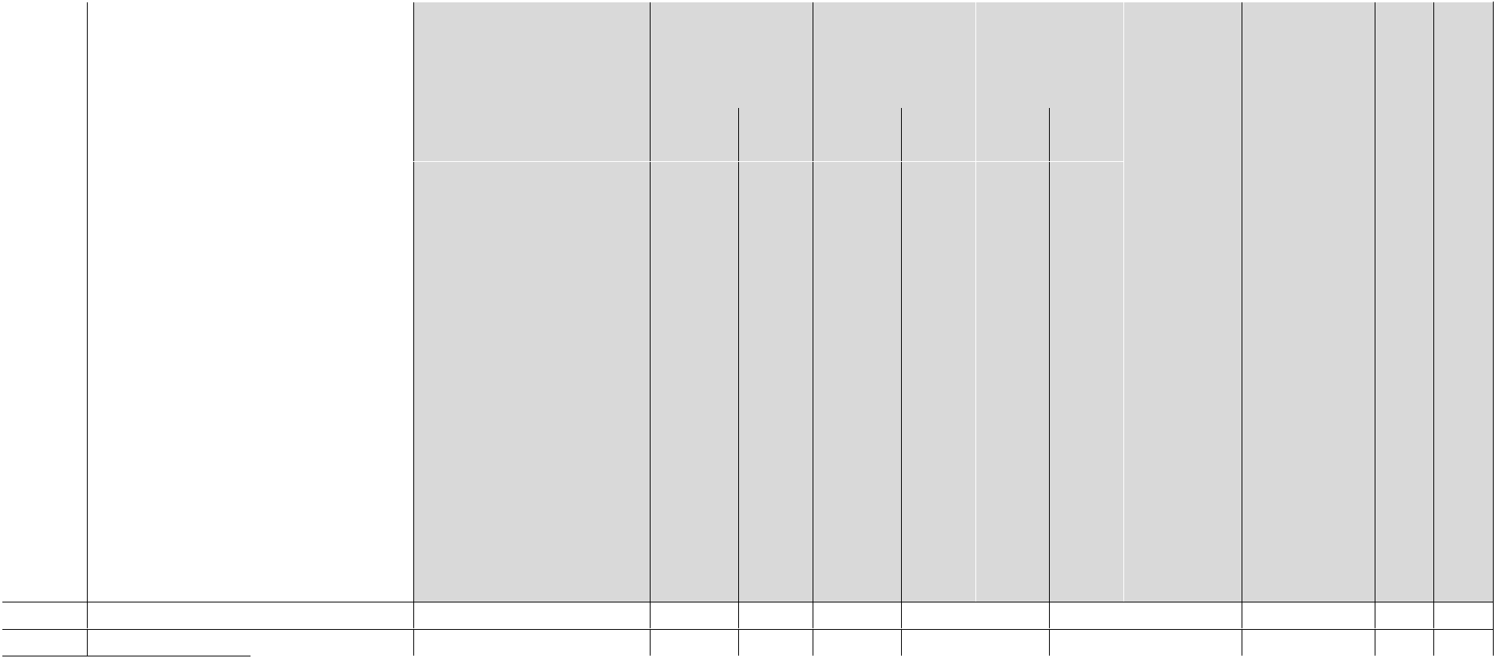

 | 1- Müziksel İşitme |  | 2- Ritimsel |  | 3- Ezgisel |  | 4- Müziksel
 |  | (26 Puan) | Bellek |  | Bellek |  | Çalma ve
 |  |  | (32 Puan) |  | (32 Puan) |  | Söyleme
 |  |  |  |  |  |  | (10 Puan)
13 |  | 13 | 16 | 16 | 16 | 16 | 5 | 5
 | Puan | Puan | Puan | Puan | Puan | Puan | Puan | Puan

SıraNumarası | Adayın
 | Adı ve Soyadı

1

2

…./…./20..

Komisyon Başkanı Okul Müdürü

Adayın |  |  |  |  |  |  |  |  |  |  |  | Yetenek Sınavı Puanının %70’i |  |  |  | Ortaokul Başarı Puanının %30’u
T.C. Kimlik |  |  |  |  |  |  |  |  |  |  | Yetenek Sınavı Toplam Puan |  |  |  |  | Ortaokul Başarı Puanının %30’u
Numarası |  |  |  |  |  |  |  |  |  |  | Yetenek Sınavı Toplam Puan |  |  |  |  | Ortaokul Başarı Puanının %30’u
 | a-Tek Ses | b-İki Ses | a-Usul Tekrarı(5/8) |  | b-Usul Tekrarı(10/8) | a-Ezgi Tekrarı |  | b-Ezgi Tamamlama | a- Müziksel Çalma | b- Müziksel Söyleme | Yetenek Sınavı Toplam Puan |  |  |  | Ortaokul Başarı Puanı | Ortaokul Başarı Puanının %30’u | Yerleştirme Puanı |  | Açıklamalar
 |  |  | SINAV KOMİSYONU
Üye |  | Üye |  |  |  |  |  | Üye |  |  |  | Üye

Mesleki ve Teknik Eğitim Genel Müdürlüğü

21

Yetenek Sınavı ile Öğrenci Alan Okullara Başvuru e-Kılavuzu 2021

EK-12

SPOR LİSESİ SINAV DEĞERLENDİRME ÇİZELGESİ


1-Fiziksel uygunluk (70 Puan)

10 | 15 | 45 | 15 | 10
Puan | Puan | Puan | Puan | Puan

Numarası Adayın

Adı ve Soyadı

Sıra

1

2

…./…./20...

Komisyon Başkanı Okul Müdürü

Adayın | b-Dayanıklılık | c-Koordinasyon | ç-Çabuklukvehız | d-Kuvvet | 2-Ritim(15Puan) | 3-SporcuÖzgeçmişi(15Puan) | YetenekSınavıToplamPuan | YetenekSınavıToplamPuanın%70’i | OrtaokulBaşarıPuanı | OrtaokulBaşarıPuanının%30’u | YerleştirmePuanı | Açıklamalar
a-Esneklik
T.C. Kimlik
Numarası

SINAV KOMİSYONU

Üye Üye Üye Üye

Mesleki ve Teknik Eğitim Genel Müdürlüğü

22

Yetenek Sınavı ile Öğrenci Alan Okullara Başvuru e-Kılavuzu 2021

EK-13

YETENEK SINAVLARI YAPILIRKEN
COVID-19 SALGINI SEBEBİYLE OKUL YÖNETİMİNCE ALINACAK ÖNLEMLER

1 Görevli personel el hijyenine, sosyal mesafeye ve maske/siperlikli maske kullanımına mutlaka uymalıdır.

2 Okulun ve/veya işlem bürosunun girişinde el hijyeni için “El ve Cilt Dezenfektanı” bulundurulacak ve gelenlerin kullanması sağlanacaktır.

3 Okula gelen veli ve/veya adaylar mutlaka maske kullanacaklar, maskesi olmayanlar okula alınmayacaktır. İmkânlar dâhilinde okuldan maske verilecektir

4 Adayların sınav giriş yeri belgelerinde yazan tarih ve saatte okula alınmaları sağlanacaktır. 5 Yetenek Sınavıyla ilgili bilgilenmek isteyen veliler için işlem bürosunun yakınında

hazırlanacak bir sınıfta görevli personel (okul yöneticisi, öğretmen, rehber öğretmen) tarafından detaylı bilgilendirme yapılacaktır.

6 Yetenek Sınavı işlemlerini yürütmek üzere okulun giriş katında bir büro oluşturulacak ve “Yetenek Sınavı İşlemleri Bürosu” olduğu en az A4 büyüklüğünde bir kâğıda yazılarak görülebilecek yerlere asılacaktır.

7 Yetenek Sınavı İşlemleri Bürosu’na veli ve/veya adayların ulaşması için yazılı yönlendirme yapılacak,imkânlar var ise okul girişinden itibaren yönlendirme işlemi için personel de görevlendirilecektir.

8 Veli ve/veya adaylarsosyal mesafe dikkate alınarak sıraya geçeceklerdir.Bireysel olarak yapılacak sınavlarda sınav salonuna her seferinde 1 (bir) aday alınacak, işlemi tamamlandıktan sonra sıradaki aday çağrılacaktır. Grup halinde yapılacak sınavlarda sosyal mesafeye dikkat edilerek adaylar arasında en az 1.52 metre mesafe bulunmasına dikkat edilecektir.

9 Koordinasyon parkurlarında adayların temas etmesi gereken alan ve yüzeyler en aza indirilerek parkur düzenlenmesi yapılacaktır.

10 Sınav parkurlarında kullanılan ekipmanların aday ile teması halinde diğer aday sınava alınmadan önce dezenfekte edilmesi sağlanacaktır.

11 Adaylar ile görevli personel/komisyon arasında en az 1.52 metre mesafe bulunmasına dikkat edilecektir.

12 İşlemi biten adayların okuldan çıkışı için mümkünse giriş güzergâhının tersinde ayrı bir güzergâhtan çıkmaları sağlanacaktır.

Mesleki ve Teknik Eğitim Genel Müdürlüğü

23

Yetenek Sınavı İle Öğrenci Alan Okullara Başvuru eKılavuzu 2021

 |  | EK-14
 | OKUL MÜDÜRLÜKLERİNCE YAPILACAK İŞLEMLER
 | TAKİP ÇİZELGESİ
SIRA | İŞ VE İŞLEM | YAPILDI
1 | Kılavuzun tamamını okuyarak ilgilileri bilgilendirdim. | □
2 | Okulun internet sayfasında Yetenek Sınavı ve Kılavuzla ilgili | □
2 | bilgilendirme yaptım.
3 | Okulumun internet sayfasında “Aday Öğrenci” bölümü açarak | □
3 | Yetenek Sınavıyla ilgili tüm bilgileri yayımladım.
4 | Adayların bilgi alabilecekleri iletişim bilgilerini okulumun internet | □
4 | sayfasında ilan ettim.
 | Yetenek Sınavının yapılacağı Koordinasyon Parkuru ve Puanlama
5 | bilgilerini okulumun internet sayfasında ilan ettim. Ayrıca kız ve erkek | □
 | öğrenciler için uygulama videoları hazırladım.
6 | COVID19 kapsamında gerekli önlemleri aldım. | □
7 | Gençlik ve Spor İl Müdürlükleri ile tesislerin ortak kullanımı için | □
7 | planlama yaptım
8 | Alınacak öğrenci kontenjanlarını kontrol ederek eOkul Sisteminde | □
8 | güncelledim.
9 | Başvuru yapan adayların sınav tarihi, yeri ve saati bilgilerini her aday | □
9 | için ayrı ayrı belirleyerek eOkul Sisteme girdim.
10 | Koordinasyon parkurlarında imkanlar dahilinde dijital fotoselli | □
10 | süreölçer, kronometre ve video kayıtlarının alınması sağlayacağım.
11 | Yetenek Sınavı komisyonlarını oluşturdum. | □
12 | Yetenek Sınavı için adayların başvuru sırasında beyan ettikleri | □
12 | belgelere sahip olup olmadıklarını kontrol ettim.
13 | Yetenek Sınavına gelen adaylara kesin kayıt için gerekli belgelerin | □
13 | listesini verdim.
14 | Yetenek Sınavı Puanlarını eOkul Sistemine işledim. | □
15 | Kesin kayıt hakkı kazanan adayların kayıtlarını yaparak eOkul | □
15 | Sistemine işledim.
 | Ek Yerleştirme işleminden sonra boş kalan kontenjanlara
16 | Yönetmeliğin 39 uncu maddesine göre Yetenek Sınavı ile öğrenci | □
 | aldım.


Mesleki ve Teknik Eğitim Genel Müdürlüğü

24
Yetenek Sınavı ile Öğrenci Alan Okullara Başvuru e-Kılavuzu 2021

EK-15


2021-2022 EĞİTİM-ÖĞRETİM YILI İÇİN YETENEK SINAVIYLA ÖĞRENCİ ALINACAK GÜZEL SANATLAR LİSELERİ

İLİ | İLÇE | OKUL ADI | BÖLÜMÜ |  | PANSİYON
 |  |  |  |  | DURUMU
ADANA | ÇUKUROVA | Adana Çukurova GSL | MÜZİK ALANI |  | Var
 |  |  |  |  | (Kız/Erkek)
ADANA | ÇUKUROVA | Adana Çukurova GSL | RESİM ALANI |  | Var
 |  |  |  |  | (Kız/Erkek)
ADIYAMAN | MERKEZ | Adıyaman GSL | MÜZİK ALANI |  | Var
 |  |  |  |  | (Kız/Erkek)
ADIYAMAN | MERKEZ | Adıyaman GSL | RESİM ALANI |  | Var
 |  |  |  |  | (Kız/Erkek)
AFYONKARAHİSAR | MERKEZ | Afyonkarahisar GSL | MÜZİK ALANI |  | Yok
AFYONKARAHİSAR | MERKEZ | Afyonkarahisar GSL | RESİM ALANI |  | Yok
AĞRI | MERKEZ | Erol Parlak GSL | MÜZİK ALANI |  | Var
 |  |  |  |  | (Kız/Erkek)
AĞRI | MERKEZ | Erol Parlak GSL | RESİM ALANI |  | Var
 |  |  |  |  | (Kız/Erkek)
AKSARAY | MERKEZ | Aksaray GSL | MÜZİK ALANI |  | Yok
AKSARAY | MERKEZ | Aksaray GSL | RESİM ALANI |  | Yok
AMASYA | MERKEZ | Amasya GSL | MÜZİK ALANI |  | Var
 |  |  |  |  | (Kız/Erkek)
AMASYA | MERKEZ | Amasya GSL | RESİM ALANI |  | Var
 |  |  |  |  | (Kız/Erkek)
ANKARA | MAMAK | Mimar Sinan GSL | MÜZİK ALANI |  | Var
 |  |  |  |  | (Kız/Erkek)
ANKARA | MAMAK | Mimar Sinan GSL | RESİM ALANI |  | Var
 |  |  |  |  | (Kız/Erkek)
ANKARA | MAMAK | Mimar Sinan GSL | TÜRK HALK |  | Var
ANKARA | MAMAK | Mimar Sinan GSL | MÜZİĞİ |  | (Kız/Erkek)
ANKARA | ÇANKAYA | Ankara GSL | MÜZİK ALANI |  | Var
 |  |  |  |  | (Kız/Erkek)
ANKARA | ÇANKAYA | Ankara GSL | RESİM ALANI |  | Var
 |  |  |  |  | (Kız/Erkek)
ANKARA | SİNCAN | Itri GSL | MÜZİK ALANI |  | Yok
ANKARA | SİNCAN | Itri GSL | RESİM ALANI |  | Yok
ANTALYA | KEPEZ | Antalya Ticaret ve Sanayi Odası | MÜZİK ALANI |  | Var (Kız)
 |  | GSL
ANTALYA | KEPEZ | Antalya Ticaret ve Sanayi Odası | RESİM ALANI |  | Var (Kız)
 |  | GSL
ANTALYA | ALANYA | Türkler GSL | MÜZİK ALANI |  | Yok
ANTALYA | ALANYA | Türkler GSL | RESİM ALANI |  | Yok
AYDIN | EFELER | Aydın Yüksel Yalova GSL | MÜZİK ALANI |  | Var
 |  |  |  |  | (Kız/Erkek)
AYDIN | EFELER | Aydın Yüksel Yalova GSL | RESİM ALANI |  | Var
 |  |  |  |  | (Kız/Erkek)
BALIKESİR | KARESİ | T.C. Ziraat Bankası GSL | MÜZİK ALANI |  | Var (Kız)
BALIKESİR | KARESİ | T.C. Ziraat Bankası GSL | RESİM ALANI |  | Var (Kız)
BALIKESİR | AYVALIK | SebahatCihan Şişman GSL | MÜZİK ALANI |  | Yok
BALIKESİR | AYVALIK | SebahatCihan Şişman GSL | RESİM ALANI |  | Yok
BARTIN | MERKEZ | Bartın GSL | MÜZİK ALANI |  | Yok

Mesleki ve Teknik Eğitim Genel Müdürlüğü

25

Yetenek Sınavı İle Öğrenci Alan Okullara Başvuru eKılavuzu 2021


BARTIN | MERKEZ | Bartın GSL | RESİM ALANI |  | Yok
BATMAN | MERKEZ | Batman TOBB GSL | MÜZİK ALANI |  | Var (Kız)
BATMAN | MERKEZ | Batman TOBB GSL | RESİM ALANI |  | Var (Kız)
BATMAN | MERKEZ | Batman TOBB GSL | TÜRK HALK |  | Var (Kız)
BATMAN | MERKEZ | Batman TOBB GSL | MÜZİĞİ |  | Var (Kız)
BİNGÖL | MERKEZ | Bingöl GSL | MÜZİK ALANI |  | Yok
BİNGÖL | MERKEZ | Bingöl GSL | RESİM ALANI |  | Yok
BİTLİS | MERKEZ | Ziya Eren GSL | MÜZİK ALANI |  | Yok
BİTLİS | MERKEZ | Ziya Eren GSL | RESİM ALANI |  | Yok
BOLU | MERKEZ | Bolu GSL | MÜZİK ALANI |  | Var
 |  |  |  |  | (Kız/Erkek)
BOLU | MERKEZ | Bolu GSL | RESİM ALANI |  | Var
 |  |  |  |  | (Kız/Erkek)
BURDUR | MERKEZ | Burdur GSL | MÜZİK ALANI |  | Var (Erkek)
BURDUR | MERKEZ | Burdur GSL | RESİM ALANI |  | Var (Erkek)
BURSA | NİLÜFER | Bursa Zeki Müren GSL | MÜZİK ALANI |  | Var
 |  |  |  |  | (Kız/Erkek)
BURSA | NİLÜFER | Bursa Zeki Müren GSL | RESİM ALANI |  | Var
 |  |  |  |  | (Kız/Erkek)
BURSA | NİLÜFER | Bursa Zeki Müren GSL | TÜRK SANAT |  | Var
BURSA | NİLÜFER | Bursa Zeki Müren GSL | MÜZİĞİ |  | (Kız/Erkek)
ÇANAKKALE | MERKEZ | Akçansa GSL | MÜZİK ALANI |  | Yok
ÇANAKKALE | MERKEZ | Akçansa GSL | RESİM ALANI |  | Yok
ÇANKIRI | MERKEZ | Selahattin İnal GSL | MÜZİK ALANI |  | Var
 |  |  |  |  | (Kız/Erkek)
ÇANKIRI | MERKEZ | Selahattin İnal GSL | RESİM ALANI |  | Var
 |  |  |  |  | (Kız/Erkek)
ÇORUM | MERKEZ | Çorum GSL | MÜZİK ALANI |  | Yok
ÇORUM | MERKEZ | Çorum GSL | RESİM ALANI |  | Yok
DENİZLİ | MERKEZEFENDİ | Hakkı Dereköylü GSL | MÜZİK ALANI |  | Yok
DENİZLİ | MERKEZEFENDİ | Hakkı Dereköylü GSL | RESİM ALANI |  | Yok
DİYARBAKIR | YENİŞEHİR | Diyarbakır GSL | MÜZİK ALANI |  | Var (Kız)
DİYARBAKIR | YENİŞEHİR | Diyarbakır GSL | RESİM ALANI |  | Var (Kız)
DÜZCE | MERKEZ | Düzce GSL | MÜZİK ALANI |  | Yok
DÜZCE | MERKEZ | Düzce GSL | RESİM ALANI |  | Yok
EDİRNE | MERKEZ | Hasan Rıza GSL | MÜZİK ALANI |  | Var
 |  |  |  |  | (Kız/Erkek)
EDİRNE | MERKEZ | Hasan Rıza GSL | RESİM ALANI |  | Var
 |  |  |  |  | (Kız/Erkek)
ELAZIĞ | MERKEZ | Elazığ Kaya Karakaya GSL | MÜZİK ALANI |  | Var
 |  |  |  |  | (Kız/Erkek)
ELAZIĞ | MERKEZ | Elazığ Kaya Karakaya GSL | RESİM ALANI |  | Var
 |  |  |  |  | (Kız/Erkek)
ERZİNCAN | MERKEZ | Erzincan GSL | MÜZİK ALANI |  | Yok
ERZİNCAN | MERKEZ | Erzincan GSL | RESİM ALANI |  | Yok
ERZURUM | YAKUTİYE | Erzurum Yakutiye GSL | MÜZİK ALANI |  | Var
 |  |  |  |  | (Kız/Erkek)
ERZURUM | YAKUTİYE | Erzurum Yakutiye GSL | RESİM ALANI |  | Var
 |  |  |  |  | (Kız/Erkek)
ESKİŞEHİR | TEPEBAŞI | Eskişehir Atatürk GSL | MÜZİK ALANI |  | Var (Kız)
ESKİŞEHİR | TEPEBAŞI | Eskişehir Atatürk GSL | RESİM ALANI |  | Var (Kız)

Mesleki ve Teknik Eğitim Genel Müdürlüğü

26
Yetenek Sınavı İle Öğrenci Alan Okullara Başvuru eKılavuzu 2021


 | GAZİANTEP | ŞEHİTKAMİL | Aysel İbrahim Akınal GSL | MÜZİK ALANI |  | Yok
 | GAZİANTEP | ŞEHİTKAMİL | Aysel İbrahim Akınal GSL | RESİM ALANI |  | Yok
 | GAZİANTEP | ŞAHİNBEY | Gaziantep Ticaret Odası GSL | MÜZİK ALANI |  | Var
 |  |  |  |  |  | (Kız/Erkek)
 | GAZİANTEP | ŞAHİNBEY | Gaziantep Ticaret Odası GSL | RESİM ALANI |  | Var
 |  |  |  |  |  | (Kız/Erkek)
 | GİRESUN | MERKEZ | Giresun GSL | MÜZİK ALANI |  | Var (Kız)
 | GİRESUN | MERKEZ | Giresun GSL | RESİM ALANI |  | Var (Kız)
 | HAKKARİ | MERKEZ | Hakkari GSL | MÜZİK ALANI |  | Yok
 | HAKKARİ | MERKEZ | Hakkari GSL | RESİM ALANI |  | Yok
 | HATAY | ANTAKYA | Hatay Bedii Sabuncu GSL | MÜZİK ALANI |  | Var
 |  |  |  |  |  | (Kız/Erkek)
 | HATAY | ANTAKYA | Hatay Bedii Sabuncu GSL | RESİM ALANI |  | Var
 |  |  |  |  |  | (Kız/Erkek)
 | IĞDIR | MERKEZ | Iğdır GSL | MÜZİK ALANI |  | Yok
 | IĞDIR | MERKEZ | Iğdır GSL | RESİM ALANI |  | Yok
 | ISPARTA | MERKEZ | Isparta GSL | MÜZİK ALANI |  | Var (Kız)
 | ISPARTA | MERKEZ | Isparta GSL | RESİM ALANI |  | Var (Kız)
 |  |  | Başakşehir İstanbul Teknik
 | İSTANBUL | BAŞAKŞEHİR | Üniversitesi İsmail Dede Efendi | MÜZİK ALANI |  | Yok
 |  |  | GSL
 |  |  | Başakşehir İstanbul Teknik | TÜRK SANAT
 | İSTANBUL | BAŞAKŞEHİR | Üniversitesi İsmail Dede Efendi | TÜRK SANAT |  | Yok
 | İSTANBUL | BAŞAKŞEHİR | Üniversitesi İsmail Dede Efendi | MÜZİĞİ |  | Yok
 |  |  | GSL
 |  |  | Başakşehir İstanbul Teknik
 | İSTANBUL | BAŞAKŞEHİR | Üniversitesi İsmail Dede Efendi | RESİM ALANI |  | Yok
 |  |  | GSL
 | İSTANBUL | ATAŞEHİR | Aydın Doğan GSL | MÜZİK ALANI |  | Yok
 | İSTANBUL | ATAŞEHİR | Aydın Doğan GSL | RESİM ALANI |  | Yok
 | İSTANBUL | KADIKÖY | İstanbul Avni Akyol GSL | MÜZİK ALANI |  | Yok
 | İSTANBUL | KADIKÖY | İstanbul Avni Akyol GSL | RESİM ALANI |  | Yok
 | İSTANBUL | KADIKÖY | İstanbul Avni Akyol GSL | TÜRK SANAT |  | Yok
 | İSTANBUL | KADIKÖY | İstanbul Avni Akyol GSL | MÜZİĞİ |  | Yok
 | İSTANBUL | BAKIRKÖY | Bakırköy GSL | MÜZİK ALANI |  | Yok
 | İSTANBUL | BAKIRKÖY | Bakırköy GSL | RESİM ALANI |  | Yok
 | İSTANBUL | BAKIRKÖY | Bakırköy GSL | TÜRK HALK |  | Yok
 | İSTANBUL | BAKIRKÖY | Bakırköy GSL | MÜZİĞİ |  | Yok
 | İSTANBUL | BEYLİKDÜZÜ | Beylikdüzü Aşık Veysel GSL | MÜZİK ALANI |  | Yok
 | İSTANBUL | BEYLİKDÜZÜ | Beylikdüzü Aşık Veysel GSL | RESİM ALANI |  | Yok
 | İSTANBUL | BEŞİKTAŞ | İstanbul Üniversitesi Itri Güzel | TÜRK HALK |  | Yok
 | İSTANBUL | BEŞİKTAŞ | Sanatlar Lisesi | MÜZİĞİ
 | İSTANBUL | BEŞİKTAŞ | İstanbul Üniversitesi Itri Güzel | TÜRK SANAT |  | Yok
 | İSTANBUL | BEŞİKTAŞ | Sanatlar Lisesi | MÜZİĞİ
 | İSTANBUL | PENDİK | Marmara Üniversitesi | TÜRK HALK |  | Yok
 | İSTANBUL | PENDİK | Abdülkadir Meragi GSL | MÜZİĞİ
 | İSTANBUL | PENDİK | Marmara Üniversitesi | TÜRK SANAT |  | Yok
 | İSTANBUL | PENDİK | Abdülkadir Meragi GSL | MÜZİĞİ
 | İSTANBUL | PENDİK | Marmara Üniversitesi | RESİM |  | Yok
 | İSTANBUL | PENDİK | Abdülkadir Meragi GSL | RESİM
 | İZMİR | KEMALPAŞA | İzmir Ümran Baradan GSL | MÜZİK ALANI |  | Yok
 | İZMİR | KEMALPAŞA | İzmir Ümran Baradan GSL | RESİM ALANI |  | Yok
 | İZMİR | BUCA | Buca Işılay Saygın GSL | MÜZİK ALANI |  | Var
 |  |  |  |  |  | (Kız/Erkek)

Mesleki ve Teknik Eğitim Genel Müdürlüğü

27
Yetenek Sınavı İle Öğrenci Alan Okullara Başvuru eKılavuzu 2021


 | İZMİR | BUCA | Buca Işılay Saygın GSL | RESİM ALANI |  | Var
 |  |  |  |  |  | (Kız/Erkek)
 | İZMİR | BUCA | Buca Işılay Saygın GSL | TÜRK HALK |  | Var
 | İZMİR | BUCA | Buca Işılay Saygın GSL | MÜZİĞİ |  | (Kız/Erkek)
 | KAHRAMANMARAŞ | ONİKİŞUBAT | Kahramanmaraş GSL | MÜZİK ALANI |  | Var (Erkek)
 | KAHRAMANMARAŞ | ONİKİŞUBAT | Kahramanmaraş GSL | RESİM ALANI |  | Var (Erkek)
 | KAHRAMANMARAŞ | ONİKİŞUBAT | Kahramanmaraş GSL | TÜRK HALK |  | Var (Erkek)
 | KAHRAMANMARAŞ | ONİKİŞUBAT | Kahramanmaraş GSL | MÜZİĞİ |  | Var (Erkek)
 | KAHRAMANMARAŞ | ONİKİŞUBAT | Kahramanmaraş GSL | TÜRK SANAT |  | Var (Erkek)
 | KAHRAMANMARAŞ | ONİKİŞUBAT | Kahramanmaraş GSL | MÜZİĞİ |  | Var (Erkek)
 | KARABÜK | SAFRANBOLU | Karabük Safranbolu İMKB GSL | MÜZİK ALANI |  | Var
 |  |  |  |  |  | (Kız/Erkek)
 | KARABÜK | SAFRANBOLU | Karabük Safranbolu İMKB GSL | RESİM ALANI |  | Var
 |  |  |  |  |  | (Kız/Erkek)
 | KARAMAN | MERKEZ | Karaman GSL | MÜZİK ALANI |  | Var (Kız)
 | KARAMAN | MERKEZ | Karaman GSL | RESİM ALANI |  | Var (Kız)
 | KARS | MERKEZ | Kars Gülahmet Aytemiz GSL | MÜZİK ALANI |  | Var
 |  |  |  |  |  | (Kız/Erkek)
 | KARS | MERKEZ | Kars Gülahmet Aytemiz GSL | RESİM ALANI |  | Var
 |  |  |  |  |  | (Kız/Erkek)
 | KASTAMONU | MERKEZ | Orhan Şaik Gökyay GSL | MÜZİK ALANI |  | Yok
 | KASTAMONU | MERKEZ | Orhan Şaik Gökyay GSL | RESİM ALANI |  | Yok
 | KAYSERİ | MELİKGAZİ | Kayseri Güzel Sanatlar Lisesi | MÜZİK ALANI |  | Var
 |  |  |  |  |  | (Kız/Erkek)
 | KAYSERİ | MELİKGAZİ | Kayseri Güzel Sanatlar Lisesi | RESİM ALANI |  | Var
 |  |  |  |  |  | (Kız/Erkek)
 | KIRIKKALE | MERKEZ | Kırıkkale GSL | MÜZİK ALANI |  | Var
 |  |  |  |  |  | (Kız/Erkek)
 | KIRIKKALE | MERKEZ | Kırıkkale GSL | RESİM ALANI |  | Var
 |  |  |  |  |  | (Kız/Erkek)
 | KIRIKKALE | MERKEZ | Kırıkkale GSL | TÜRK HALK |  | Var
 | KIRIKKALE | MERKEZ | Kırıkkale GSL | MÜZİĞİ |  | (Kız/Erkek)
 | KIRKLARELİ | MERKEZ | Bilal Yapıcı GSL | MÜZİK ALANI |  | Yok
 | KIRKLARELİ | MERKEZ | Bilal Yapıcı GSL | RESİM ALANI |  | Yok
 | KIRKLARELİ | LÜLEBURGAZ | Kırklareli Lüleburgaz TEK GSL | MÜZİK ALANI |  | Yok
 | KIRKLARELİ | LÜLEBURGAZ | Kırklareli Lüleburgaz TEK GSL | RESİM ALANI |  | Yok
 | KIRŞEHİR | MERKEZ | Kırşehir Neşet Ertaş GSL | MÜZİK ALANI |  | Var
 |  |  |  |  |  | (Kız/Erkek)
 | KIRŞEHİR | MERKEZ | Kırşehir Neşet Ertaş GSL | RESİM ALANI |  | Var
 |  |  |  |  |  | (Kız/Erkek)
 | KIRŞEHİR | MERKEZ | Kırşehir Neşet Ertaş GSL | TÜRK HALK |  | Var
 | KIRŞEHİR | MERKEZ | Kırşehir Neşet Ertaş GSL | MÜZİĞİ |  | (Kız/Erkek)
 | KİLİS | MERKEZ | Mehmet Abdi Bulut GSL | MÜZİK ALANI |  | Yok
 | KİLİS | MERKEZ | Mehmet Abdi Bulut GSL | RESİM ALANI |  | Yok
 | KOCAELİ | KARTEPE | Kocaeli GSL | MÜZİK ALANI |  | Yok
 | KOCAELİ | KARTEPE | Kocaeli GSL | RESİM ALANI |  | Yok
 | KONYA | SELÇUKLU | Konya Çimento GSL | MÜZİK ALANI |  | Yok
 | KONYA | SELÇUKLU | Konya Çimento GSL | RESİM ALANI |  | Yok
 | KÜTAHYA | MERKEZ | Kütahya Ahmet Yakupoğlu | MÜZİK ALANI |  | Var (Erkek)
 | KÜTAHYA | MERKEZ | GSL | MÜZİK ALANI |  | Var (Erkek)
 | KÜTAHYA | MERKEZ | Kütahya Ahmet Yakupoğlu | RESİM ALANI |  | Var (Erkek)
 | KÜTAHYA | MERKEZ | GSL | RESİM ALANI |  | Var (Erkek)
 | KÜTAHYA | MERKEZ | Kütahya Ahmet Yakupoğlu | TÜRK HALK |  | Var (Erkek)
 | KÜTAHYA | MERKEZ | GSL | MÜZİĞİ |  | Var (Erkek)

Mesleki ve Teknik Eğitim Genel Müdürlüğü

28
Yetenek Sınavı İle Öğrenci Alan Okullara Başvuru eKılavuzu 2021


MALATYA | YEŞİLYURT | Malatya Abdulkadir Eriş GSL | MÜZİK ALANI |  | Var
 |  |  |  |  | (Kız/Erkek)
MALATYA | YEŞİLYURT | Malatya Abdulkadir Eriş GSL | RESİM ALANI |  | Var
 |  |  |  |  | (Kız/Erkek)
MANİSA | YUNUSEMRE | Manisa GSL | MÜZİK ALANI |  | Var
 |  |  |  |  | (Kız/Erkek)
MANİSA | YUNUSEMRE | Manisa GSL | RESİM ALANI |  | Var
 |  |  |  |  | (Kız/Erkek)
MARDİN | ARTUKLU | Mardin GSL | MÜZİK ALANI |  | Yok
MARDİN | ARTUKLU | Mardin GSL | RESİM ALANI |  | Yok
MERSİN | MEZİTLİ | Mersin Nevit Kodallı GSL | MÜZİK ALANI |  | Var
 |  |  |  |  | (Kız/Erkek)
MERSİN | MEZİTLİ | Mersin Nevit Kodallı GSL | RESİM ALANI |  | Var
 |  |  |  |  | (Kız/Erkek)
MUĞLA | MENTEŞE | Muğla GSL | MÜZİK ALANI |  | Var
 |  |  |  |  | (Kız/Erkek)
MUĞLA | MENTEŞE | Muğla GSL | RESİM ALANI |  | Var
 |  |  |  |  | (Kız/Erkek)
MUŞ | MERKEZ | Şehit Yücel Kurtoğlu GSL | MÜZİK ALANI |  | Var
 |  |  |  |  | (Kız/Erkek)
MUŞ | MERKEZ | Şehit Yücel Kurtoğlu GSL | RESİM ALANI |  | Var
 |  |  |  |  | (Kız/Erkek)
NEVŞEHİR | MERKEZ | Şehit Demet Sezen GSL | MÜZİK ALANI |  | Yok
NEVŞEHİR | MERKEZ | Şehit Demet Sezen GSL | RESİM ALANI |  | Yok
NİĞDE | MERKEZ | Niğde GSL | MÜZİK ALANI |  | Var (Kız)
NİĞDE | MERKEZ | Niğde GSL | RESİM ALANI |  | Var (Kız)
ORDU | ALTINORDU | Penbeİzzet Şahin GSL | MÜZİK ALANI |  | Var
 |  |  |  |  | (Kız/Erkek)
ORDU | ALTINORDU | Penbeİzzet Şahin GSL | RESİM ALANI |  | Var
 |  |  |  |  | (Kız/Erkek)
OSMANİYE | MERKEZ | Osmaniye Abdurrahman | MÜZİK ALANI |  | Var (Erkek)
OSMANİYE | MERKEZ | Keskiner GSL | MÜZİK ALANI |  | Var (Erkek)
OSMANİYE | MERKEZ | Osmaniye Abdurrahman | RESİM ALANI |  | Var (Erkek)
OSMANİYE | MERKEZ | Keskiner GSL | RESİM ALANI |  | Var (Erkek)
RİZE | MERKEZ | Rize Türk Telekom GSL | MÜZİK ALANI |  | Var
 |  |  |  |  | (Kız/Erkek)
RİZE | MERKEZ | Rize Türk Telekom GSL | RESİM ALANI |  | Var
 |  |  |  |  | (Kız/Erkek)
SAKARYA | ADAPAZARI | Sakarya GSL | MÜZİK ALANI |  | Yok
SAKARYA | ADAPAZARI | Sakarya GSL | RESİM ALANI |  | Yok
SAMSUN | İLKADIM | Samsun İlkadım GSL | MÜZİK ALANI |  | Var
 |  |  |  |  | (Kız/Erkek)
SAMSUN | İLKADIM | Samsun İlkadım GSL | RESİM ALANI |  | Var
 |  |  |  |  | (Kız/Erkek)
SİİRT | MERKEZ | Siirt Takasbank GSL | MÜZİK ALANI |  | Var
 |  |  |  |  | (Kız/Erkek)
SİİRT | MERKEZ | Siirt Takasbank GSL | RESİM ALANI |  | Var
 |  |  |  |  | (Kız/Erkek)
SİNOP | MERKEZ | İMKB Şehit Ertan Yılmaztürk | MÜZİK ALANI |  | Var
SİNOP | MERKEZ | GSL | MÜZİK ALANI |  | (Kız/Erkek)
SİNOP | MERKEZ | İMKB Şehit Ertan Yılmaztürk | RESİM ALANI |  | Var
SİNOP | MERKEZ | GSL | RESİM ALANI |  | (Kız/Erkek)
SİVAS | MERKEZ | Sivas Muzaffer Sarısözen GSL | MÜZİK ALANI |  | Yok
SİVAS | MERKEZ | Sivas Muzaffer Sarısözen GSL | RESİM ALANI |  | Yok

Mesleki ve Teknik Eğitim Genel Müdürlüğü

29
Yetenek Sınavı İle Öğrenci Alan Okullara Başvuru eKılavuzu 2021


SİVAS | MERKEZ | Sivas Muzaffer Sarısözen GSL | TÜRK HALK |  | Yok
SİVAS | MERKEZ | Sivas Muzaffer Sarısözen GSL | MÜZİĞİ |  | Yok
ŞANLIURFA | KARAKÖPRÜ | Kazancı Bedih GSL | MÜZİK ALANI |  | Var (Erkek)
ŞANLIURFA | KARAKÖPRÜ | Kazancı Bedih GSL | RESİM ALANI |  | Var (Erkek)
ŞIRNAK | MERKEZ | Şırnak GSL | MÜZİK ALANI |  | Yok
ŞIRNAK | MERKEZ | Şırnak GSL | RESİM ALANI |  | Yok
TEKİRDAĞ | SÜLEYMANPAŞA | Tekirdağ GSL | MÜZİK ALANI |  | Yok
TEKİRDAĞ | SÜLEYMANPAŞA | Tekirdağ GSL | RESİM ALANI |  | Yok
TOKAT | MERKEZ | Tokat GSL | MÜZİK ALANI |  | Yok
TOKAT | MERKEZ | Tokat GSL | RESİM ALANI |  | Yok
TRABZON | AKÇAABAT | Trabzon Akçaabat GSL | MÜZİK ALANI |  | Var
 |  |  |  |  | (Kız/Erkek)
TRABZON | AKÇAABAT | Trabzon Akçaabat GSL | RESİM ALANI |  | Var
 |  |  |  |  | (Kız/Erkek)
TUNCELİ | MERKEZ | Tunceli GSL | MÜZİK ALANI |  | Yok
TUNCELİ | MERKEZ | Tunceli GSL | RESİM ALANI |  | Yok
UŞAK | MERKEZ | Besim Atalay GSL | MÜZİK ALANI |  | Yok
UŞAK | MERKEZ | Besim Atalay GSL | RESİM ALANI |  | Yok
VAN | ERCİŞ | Erciş GSL | MÜZİK ALANI |  | Yok
VAN | ERCİŞ | Erciş GSL | RESİM ALANI |  | Yok
VAN | TUŞBA | Van GSL | MÜZİK ALANI |  | Var (Erkek)
VAN | TUŞBA | Van GSL | RESİM ALANI |  | Var (Erkek)
YALOVA | MERKEZ | Yalova GSL | MÜZİK ALANI |  | Yok
YALOVA | MERKEZ | Yalova GSL | RESİM ALANI |  | Yok
YOZGAT | MERKEZ | Yozgat Nida Tüfekçi GSL | MÜZİK ALANI |  | Yok
YOZGAT | MERKEZ | Yozgat Nida Tüfekçi GSL | RESİM ALANI |  | Yok
ZONGULDAK | EREĞLİ | Zonguldak Ereğli Erdemir GSL | MÜZİK ALANI |  | Var
 |  |  |  |  | (Kız/Erkek)
ZONGULDAK | EREĞLİ | Zonguldak Ereğli Erdemir GSL | RESİM ALANI |  | Var
 |  |  |  |  | (Kız/Erkek)

Not: Bakanlık, Kılavuz yayımlandıktan sonra yeni açılan okul ya da pansiyonlardan dolayı veya okulların durumlarında meydana gelen değişiklikler nedeniyle ilan edilen listelerde Yetenek Sınavları başlayana kadar değişiklik yapma hakkına sahiptir. Değişiklik olursa Çalışma Takviminde belirtilen tarihte eOkul Sisteminde ilan edilecektir.

Mesleki ve Teknik Eğitim Genel Müdürlüğü

30
Yetenek Sınavı İle Öğrenci Alan Okullara Başvuru eKılavuzu 2021

EK-16


2021-2022 EĞİTİM-ÖĞRETİM YILI İÇİN YETENEK SINAVIYLA ÖĞRENCİ ALINACAK SPOR LİSELERİ

İL | İLÇE | OKUL ADI | BÖLÜM / | PANSİYON
İL | İLÇE | OKUL ADI | TEMA | DURUMU
ADANA | SARIÇAM | Adana Sarıçam SL | Spor Alanı | Var (Kız/Erkek)
ADANA | SEYHAN | Şehit AhmetMehmet Oruç SL | Spor Alanı | Var (Kız/Erkek)
ADIYAMAN | MERKEZ | Adıyaman SL | Spor Alanı | Var (Kız/Erkek)
AFYONKARAHİSAR | MERKEZ | Afyonkarahisar SL | Spor Alanı | Yok
AĞRI | MERKEZ | Ağrı SL | Spor Alanı | Var (Kız/Erkek)
AKSARAY | MERKEZ | Aksaray SL | Spor Alanı | Var (Kız/Erkek)
AMASYA | MERKEZ | Şehit Ferhat Erdin SL | Spor Alanı | Yok
ANKARA | YENİMAHALLE | Ankara TVF SL | Voleybol | Var (Kız/Erkek)
ANKARA | MAMAK | Şehit Ali Alıtkan SL | Spor Alanı | Yok
ANTALYA | KUMLUCA | Kumluca SL | Spor Alanı | Yok
ANTALYA | KEPEZ | Antalya SL | Spor Alanı | Var (Erkek)
ANTALYA | ALANYA | Alanya Mevlüt Çavuşoğlu SL | Yüzme | Var (Kız/Erkek)
ANTALYA | ALANYA | Alanya Mevlüt Çavuşoğlu SL | Bisiklet | Var (Kız/Erkek)
ARDAHAN | MERKEZ | Cumhuriyet SL | Spor Alanı | Yok
AYDIN | İNCİRLİOVA | Aydın İncirliova SL | Spor Alanı | Var (Erkek)
ARTVİN | MERKEZ | Artvin Spor Lisesi | Spor Alanı | Var (Kız/Erkek)
BALIKESİR | KARESİ | Kurt Dereli Mehmet Pehlivan SL | Spor Alanı | Var (Kız/Erkek)
BATMAN | MERKEZ | Batman SL | Spor Alanı | Yok
BİNGÖL | MERKEZ | Bingöl SL | Spor Alanı | Yok
BİTLİS | MERKEZ | Ziya Eren SL | Spor Alanı | Var (Kız/Erkek)
BOLU | MERKEZ | Bolu SL | Spor Alanı | Var (Erkek)
BURDUR | MERKEZ | Burdur SL | Spor Alanı | Yok
BURSA | İNEGÖL | İnegöl SL | Spor Alanı | Yok
BURSA | OSMANGAZİ | Bursa BTSO Celal Sönmez SL | Spor Alanı | Yok
ÇORUM | MERKEZ | Çorum SL | Spor Alanı | Yok
DENİZLİ | BOZKURT | Denizli Bozkurt SL | Spor Alanı | Var (Kız/Erkek)
DİYARBAKIR | YENİŞEHİR | Diyarbakır SL | Spor Alanı | Yok
DÜZCE | MERKEZ | Düzce SL | Spor Alanı | Yok
EDİRNE | MERKEZ | Edirne Kırkpınar SL | Spor Alanı | Yok
ELAZIĞ | MERKEZ | Kaya Karakaya SL | Spor Alanı | Yok
ERZİNCAN | MERKEZ | Erzincan SL | Atletizm | Yok
ERZİNCAN | MERKEZ | Erzincan SL | Badminton | Yok
ERZURUM | AZİZİYE | Reşit Karabacak SL | Kış Sporları | Var (Kız/Erkek)
ESKİŞEHİR | TEPEBAŞI | Eskişehir Eğitimciler SL | Basketbol | Var (Kız/Erkek)
GAZİANTEP | ŞAHİNBEY | Gaziantep SL | Spor Alanı | Yok
GAZİANTEP | NİZİP | Nizip SL | Spor Alanı | Var (Kız/Erkek)

Mesleki ve Teknik Eğitim Genel Müdürlüğü

31
Yetenek Sınavı İle Öğrenci Alan Okullara Başvuru eKılavuzu 2021


GİRESUN | MERKEZ |  | Giresun SL | Spor Alanı | Yok
GÜMÜŞHANE | MERKEZ |  | Gümüşhane SL | Spor Alanı | Var (Erkek)
HAKKARİ | MERKEZ |  | Hakkari SL | Spor Alanı | Var (Kız/Erkek)
HATAY | ANTAKYA |  | 15 Temmuz Şehitler SL | Spor Alanı | Var (Erkek)
IĞDIR | MERKEZ |  | Şehit Fatih Kara SL | Spor Alanı | Var (Erkek)
ISPARTA | MERKEZ |  | Isparta SL | Spor Alanı | Var (Erkek)
İSTANBUL | BÜYÜKÇEKMECE |  | Ruhi Sarıalp SL | Spor Alanı | Yok
İSTANBUL | BEYKOZ |  | Türkiye Futbol Federasyonu | Futbol | Var (Erkek)
İSTANBUL | BEYKOZ |  | MeralCelal Aras SL (*) | Futbol | Var (Erkek)
İSTANBUL | SULTANBEYLİ |  | Naim Süleymanoğlu SL | Spor Alanı | Yok
İSTANBUL | KÜÇÜKÇEKMECE |  | Toki Atakent SL | Spor Alanı | Yok
İSTANBUL | ATAŞEHİR |  | İstanbul Prof Faik Somer SL | Spor Alanı | Yok
İZMİR | BUCA |  | Buca Atatürk SL | Spor Alanı | Yok
İZMİR | FOÇA |  | Foça Recep Kerman SL | Futbol | Var (Erkek)
KAHRAMANMARAŞ | ONİKİŞUBAT |  | Kahramanmaraş SL | Spor Alanı | Yok
KARABÜK | OVACIK |  | Karabük Ovacık SL | Spor Alanı | Var (Kız/Erkek)
KARAMAN | MERKEZ |  | Hakkı Teke SL | Spor Alanı | Var (Kız/Erkek)
KARS | SARIKAMIŞ |  | Kars Sarıkamış SL | Spor Alanı | Var (Kız/Erkek)
KAYSERİ | KOCASİNAN |  | Fevziye Memduh Güpgüpoğlu SL | Spor Alanı | Var (Kız/Erkek)
KIRIKKALE | YAHŞİHAN |  | Şehit Hakan Yorulmaz SL | Spor Alanı | Var (Erkek)
KIRKLARELİ | MERKEZ |  | Kırklareli Bilal Yapıcı SL | Spor Alanı | Var (Kız/Erkek)
KIRŞEHİR | MERKEZ |  | Kırşehir SL | Spor Alanı | Yok
KİLİS | MERKEZ |  | Mehmet Abdi Bulut SL | Spor Lisesi | Yok
KOCAELİ | KARTEPE |  | Kocaeli Hayrettin Gürsoy SL | Spor Alanı | Var (Kız/Erkek)
KONYA | SELÇUKLU |  | Konya SL | Spor Alanı | Yok
KONYA | KARATAY |  | Karatay Hamza Yerlikaya SL | Spor Alanı | Var (Erkek)
KONYA | DOĞANHİSAR |  | Konya Şehit Ahmet Baş SL | Spor Alanı | Var (Kız/Erkek)
KÜTAHYA | MERKEZ |  | Kütahya SL | Spor Alanı | Yok
KÜTAHYA | PAZARLAR |  | Pazarlar SL | Spor Alanı | Var (Kız/Erkek)
MALATYA | BATTALGAZİ |  | Malatya SL | Spor Alanı | Var (Erkek)
MANİSA | YUNUSEMRE |  | Manisa SL | Spor Alanı | Yok
MARDİN | KIZILTEPE |  | Kızıltepe SL | Spor Alanı | Var (Kız/Erkek)
MERSİN | MEZİTLİ |  | Mersin Naim Süleymanoğlu SL | Spor Alanı | Var (Kız/Erkek)
MUĞLA | MENTEŞE |  | Menteşe SL | Spor Alanı | Yok
MUŞ | MERKEZ |  | Muş SL | Spor Alanı | Var (Kız)
NİĞDE | MERKEZ |  | 15 Temmuz Şehitleri SL | Spor Alanı | Yok
OSMANİYE | MERKEZ |  | Osmaniye Samet Aybaba SL |  | Var (Erkek)
RİZE | GÜNEYSU |  | Güneysu SL | Spor Alanı | Var (Kız/Erkek)
SAKARYA | SERDİVAN |  | Sakarya SL | Su Sporları | Yok
SAMSUN | İLKADIM |  | Samsun GülizarHasan Yılmaz SL | Uzakdoğu | Var (Kız/Erkek)
SAMSUN | İLKADIM |  | Samsun GülizarHasan Yılmaz SL | Sporları | Var (Kız/Erkek)
SİİRT | MERKEZ |  | Şehit Zafer Kılıç SL | Spor Alanı | Var (Erkek)
SİNOP | MERKEZ |  | Şehit Bülent Yalçın SL | Spor Alanı | Yok

Mesleki ve Teknik Eğitim Genel Müdürlüğü

32
Yetenek Sınavı İle Öğrenci Alan Okullara Başvuru eKılavuzu 2021


SİVAS | MERKEZ |  | Sivas Ahmet Ayık SL | Güreş | Var (Erkek)
ŞANLIURFA | HALİLİYE |  | Şanlıurfa SL | Spor Alanı | Yok
ŞANLIURFA | VİRANŞEHİR |  | Viranşehir SL | Spor Alanı | Yok
ŞIRNAK | MERKEZ |  | Şırnak SL | Spor Alanı | Yok
ŞIRNAK | CİZRE |  | Cizre SL | Spor Alanı | Yok
TEKİRDAĞ | ÇORLU |  | Gazi Mustafa Kemal Atatürk SL | Spor Alanı | Yok
TOKAT | MERKEZ |  | Şehit Aydoğan Aydın SL | Spor Alanı | Var (Kız/Erkek)
TRABZON | ORTAHİSAR |  | Trabzon SL | Spor Alanı | Var (Kız/Erkek)
TUNCELİ | MERKEZ |  | Tunceli SL | Spor Alanı | Yok
UŞAK | MERKEZ |  | Uşak SL | Spor Alanı | Yok
VAN | TUŞBA |  | Van SL | Spor Alanı | Yok
VAN | ERCİŞ |  | Van Erciş SL | Spor Alanı | Var (Kız/Erkek)
ZONGULDAK | KİLİMLİ |  | Eren Enerji SL | Spor Alanı | Yok

(*)Bu okulu tercih etmek isteyen adayların Ortaöğretim Kurumlarına Geçiş Sistemi kapsamında 6 Haziran 2021 tarihinde yapılan sınava girmiş olmaları halinde yetenek sınavına katılabileceklerdir.

Not: Bakanlık, Kılavuz yayımlandıktan sonra yeni açılan okul ya da pansiyonlardan dolayı veya okulların durumlarında meydana gelen değişiklikler nedeniyle ilan edilen listelerde Yetenek Sınavları başlayana kadar değişiklik yapma hakkına sahiptir. Değişiklik olursa Çalışma Takviminde belirtilen tarihte eOkul Sisteminde ilan edilecektir.

Mesleki ve Teknik Eğitim Genel Müdürlüğü

33
Yetenek Sınavı İle Öğrenci Alan Okullara Başvuru eKılavuzu 2021

EK-17


DİN ÖĞRETİMİ GENEL MÜDÜRLÜĞÜ
2021-2022 EĞİTİM ÖĞRETİM YILI
MÛSİKÎ, GELENEKSEL VE ÇAĞDAŞ GÖRSEL SANATLAR, SPOR PROGRAMLARI UYGULAYAN

OKULLAR^{(*)}

İl |  | İlçe |  | Okulun Adı |  | Uygulanan Yetenek | Pansiyon | Öğrenci Alım
İl |  | İlçe |  | Okulun Adı |  | Programı/Bölüm | Durumu | Şekli
 |  |  |  | Ulus İlk Meclis |  | Geleneksel ve
ANKARA |  | ALTINDAĞ |  | Ulus İlk Meclis |  | Çağdaş Görsel | Yok | KIZ/ERKEK
ANKARA |  | ALTINDAĞ |  | AİHL |  | Çağdaş Görsel | Yok | KIZ/ERKEK
 |  |  |  | AİHL |  | Sanatlar
ANKARA |  | ALTINDAĞ |  | Ulus İlk Meclis |  | Mûsikî | Yok | ERKEK
ANKARA |  | ALTINDAĞ |  | AİHL |  | Mûsikî | Yok | ERKEK
ANKARA |  | KIZILCAHAM |  | TOKİ AİHL |  | Spor | Var | ERKEK
ANKARA |  | KIZILCAHAM |  | TOKİ AİHL |  | Spor | (Erkek) | ERKEK
 |  |  |  | Şehit Orkun Alp |  | Geleneksel ve | Var
AYDIN |  | EFELER |  | Arslan Kız |  | Çağdaş Görsel | Var | KIZ
AYDIN |  | EFELER |  | Arslan Kız |  | Çağdaş Görsel | (Kız) | KIZ
 |  |  |  | AİHL |  | Sanatlar | (Kız)
 |  |  |  | TP Fatıma Zehra Kız |  | Geleneksel ve | Var
BATMAN |  | MERKEZ |  | TP Fatıma Zehra Kız |  | Çağdaş Görsel | Var | KIZ
BATMAN |  | MERKEZ |  | AİHL |  | Çağdaş Görsel | (Kız) | KIZ
 |  |  |  | AİHL |  | Sanatlar | (Kız)
BATMAN |  | MERKEZ |  | Zeynel Bey AİHL |  | Mûsikî | Yok | ERKEK
BATMAN |  | MERKEZ |  | Veysel Karani AİHL |  | Spor | Yok | ERKEK
 |  |  |  |  |  | Geleneksel ve
BURSA |  | OSMANGAZİ |  | Bursa TOBB AİHL |  | Çağdaş Görsel | Yok | KIZ/ERKEK
 |  |  |  |  |  | Sanatlar
BURSA |  | OSMANGAZİ |  | Mihraplı Abdulkadir |  | Mûsikî | Yok | ERKEK
BURSA |  | OSMANGAZİ |  | Can AİHL |  | Mûsikî | Yok | ERKEK
BURSA |  | MUDANYA |  | Mudanya AİHL |  | Spor | Var | ERKEK
BURSA |  | MUDANYA |  | Mudanya AİHL |  | Spor | (Erkek) | ERKEK
ELAZIĞ |  | MERKEZ |  | Hacı Hulusi Yahyagil |  | Mûsikî | Var | ERKEK
ELAZIĞ |  | MERKEZ |  | AİHL |  | Mûsikî | (Erkek) | ERKEK
ERZURUM |  | YAKUTİYE |  | Erzurum AİHL |  | Mûsikî | Var | ERKEK
ERZURUM |  | YAKUTİYE |  | Erzurum AİHL |  | Mûsikî | (Erkek) | ERKEK
 |  |  |  | Ataşehir Kız |  | Geleneksel ve
 |  |  |  | Anadolu İmam Hatip |  | Geleneksel ve
İSTANBUL |  | ATAŞEHİR |  | Lisesi |  | Çağdaş Görsel | Yok | KIZ
 |  |  |  |  |  | Sanatlar
 |  |  |  |  |  | Geleneksel ve
İSTANBUL |  | BAKIRKÖY |  | Bakırköy AİHL |  | Çağdaş Görsel | Yok | KIZ
 |  |  |  |  |  | Sanatlar
İSTANBUL |  | BAŞAKŞEHİR |  | TOKİ Aliya İzzet |  | Spor | Var | ERKEK
İSTANBUL |  | BAŞAKŞEHİR |  | Begoviç AİHL |  | Spor | (Erkek) | ERKEK
 |  |  |  |  |  | Geleneksel ve
İSTANBUL |  | FATİH |  | Fatih Kız AİHL |  | Çağdaş Görsel | Yok | KIZ
 |  |  |  |  |  | Sanatlar
 |  |  |  |  |  | Geleneksel ve
İSTANBUL |  | SANCAKTEPE |  | Rabia Kız AİHL |  | Çağdaş Görsel | Yok | KIZ
 |  |  |  |  |  | Sanatlar
 |  |  |  |  |  | Geleneksel ve | Var
İSTANBUL |  | ÜSKÜDAR |  | Hakkı Demir AİHL |  | Çağdaş Görsel | Var | ERKEK
İSTANBUL |  | ÜSKÜDAR |  | Hakkı Demir AİHL |  | Çağdaş Görsel | (Erkek) | ERKEK
 |  |  |  |  |  | Sanatlar | (Erkek)
 |  |  |  | Ayşe Hümeyra Ökten |  | Geleneksel ve
 |  |  |  | Kız Anadolu İmam |  | Geleneksel ve
İSTANBUL |  | ÜSKÜDAR |  | Kız Anadolu İmam |  | Çağdaş Görsel | Yok | KIZ
İSTANBUL |  | ÜSKÜDAR |  | Hatip Lisesi |  | Çağdaş Görsel | Yok | KIZ
 |  |  |  | Hatip Lisesi |  | Sanatlar
İSTANBUL |  | BAKIRKÖY |  | Bakırköy AİHL |  | Mûsikî | Yok | ERKEK
İSTANBUL |  | ÜSKÜDAR |  | Hakkı Demir AİHL |  | Mûsikî | Var | ERKEK
İSTANBUL |  | ÜSKÜDAR |  | Hakkı Demir AİHL |  | Mûsikî | (Erkek) | ERKEK
İSTANBUL |  | PENDİK |  | Koca Yusuf AİHL |  | Spor | Var | ERKEK
İSTANBUL |  | PENDİK |  | Koca Yusuf AİHL |  | Spor | (Erkek) | ERKEK

Mesleki ve Teknik Eğitim Genel Müdürlüğü

34
Yetenek Sınavı İle Öğrenci Alan Okullara Başvuru eKılavuzu 2021


 |  |  |  | Şehit Ömer |  | Geleneksel ve | Var
İZMİR |  | KONAK |  | Halisdemir Kız |  | Çağdaş Görsel | Var | KIZ
İZMİR |  | KONAK |  | Halisdemir Kız |  | Çağdaş Görsel | (Kız) | KIZ
 |  |  |  | AİHL |  | Sanatlar | (Kız)
 |  |  |  | Şehit Prof. Dr. |  |  | Var
İZMİR |  | KARŞIYAKA |  | İlhan Varank |  | Mûsikî | Var | ERKEK
İZMİR |  | KARŞIYAKA |  | İlhan Varank |  | Mûsikî | (Erkek) | ERKEK
 |  |  |  | AİHL |  |  | (Erkek)
 |  |  |  | Şehit Prof. Dr. |  |  | Var
İZMİR |  | KARŞIYAKA |  | İlhan Varank |  | Spor | Var | ERKEK
İZMİR |  | KARŞIYAKA |  | İlhan Varank |  | Spor | (Erkek) | ERKEK
İZMİR |  | KARŞIYAKA |  | AİHL |  | Spor | (Erkek) | ERKEK
 |  |  |  |  |  | Geleneksel ve
KAYSERİ |  | MELİKGAZİ |  | Kayseri AİHL |  | Çağdaş Görsel | Yok | ERKEK
 |  |  |  |  |  | Sanatlar
KAYSERİ |  | MELİKGAZİ |  | Kayseri AİHL |  | Mûsikî | Yok | ERKEK
KOCAELİ |  | İZMİT |  | İzmit AİHL |  | Mûsikî | Var | ERKEK
KOCAELİ |  | İZMİT |  | İzmit AİHL |  | Mûsikî | (Erkek) | ERKEK
 |  |  |  |  |  | Geleneksel ve
KONYA |  | KARATAY |  | Karatay Konya AİHL |  | Çağdaş Görsel | Yok | KIZ
 |  |  |  |  |  | Sanatlar
KONYA |  | KARATAY |  | Karatay Konya AİHL |  | Mûsikî | Var | ERKEK
KONYA |  | KARATAY |  | Karatay Konya AİHL |  | Mûsikî | (Erkek) | ERKEK
 |  |  |  |  |  | Geleneksel ve | Var
KÜTAHYA |  | MERKEZ |  | Kırklar Kız AİHL |  | Çağdaş Görsel | Var | KIZ
KÜTAHYA |  | MERKEZ |  | Kırklar Kız AİHL |  | Çağdaş Görsel | (Kız) | KIZ
 |  |  |  |  |  | Sanatlar | (Kız)
MUĞLA |  | MİLAS |  | Şehit Murat İnci |  | Spor | Var | ERKEK
MUĞLA |  | MİLAS |  | AİHL |  | Spor | (Erkek) | ERKEK
ORDU |  | ULUBEY |  | Ulubey AİHL |  | Spor | Var | ERKEK
ORDU |  | ULUBEY |  | Ulubey AİHL |  | Spor | (Erkek) | ERKEK
ŞANLIURFA |  | HALİLİYE |  | Şanlıurfa AİHL |  | Mûsikî | Var | ERKEK
ŞANLIURFA |  | HALİLİYE |  | Şanlıurfa AİHL |  | Mûsikî | (Erkek) | ERKEK

Not:Bakanlık, Kılavuz yayımlandıktan sonra yeni açılan okul ya da pansiyonlardan dolayı veya okulların durumlarında meydana gelen değişiklikler nedeniyle ilan edilen listelerde Yetenek Sınavları başlayana kadar değişiklik yapma hakkına sahiptir. Değişiklik olursa Çalışma Takviminde belirtilen tarihte eOkul Sisteminde ilan edilecektir.

Mesleki ve Teknik Eğitim Genel Müdürlüğü

35
Yetenek Sınavı ile Öğrenci Alan Okullara Başvuru e-Kılavuzu 2021

EK-18

ÖRNEK KOORDİNASYON PARKURU-1
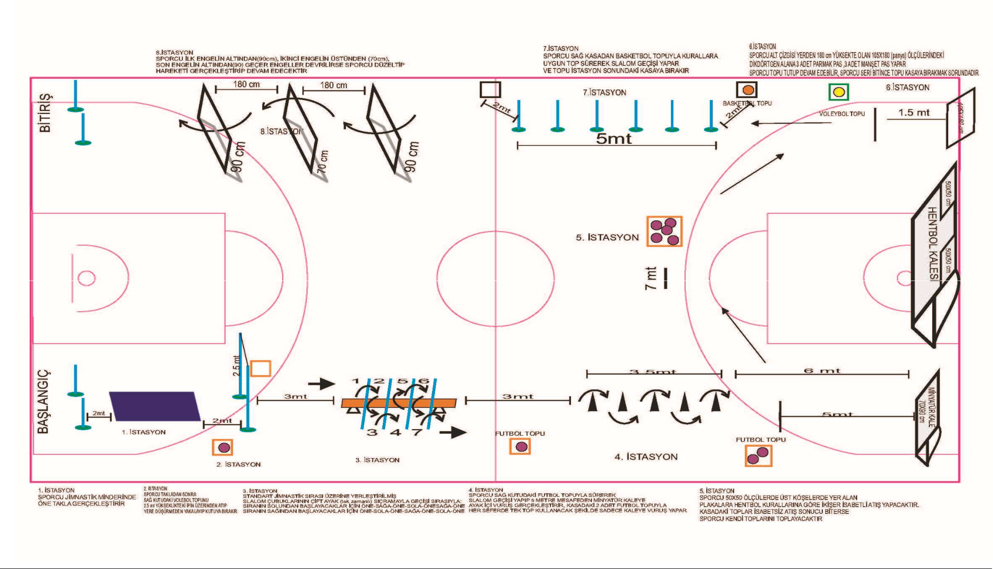

Mesleki ve Teknik Eğitim Genel Müdürlüğü

36

Yetenek Sınavı İle Öğrenci Alan Okullara Başvuru eKılavuzu 2021

EK-19

ÖRNEK KOORDİNASYON PARKURU-2
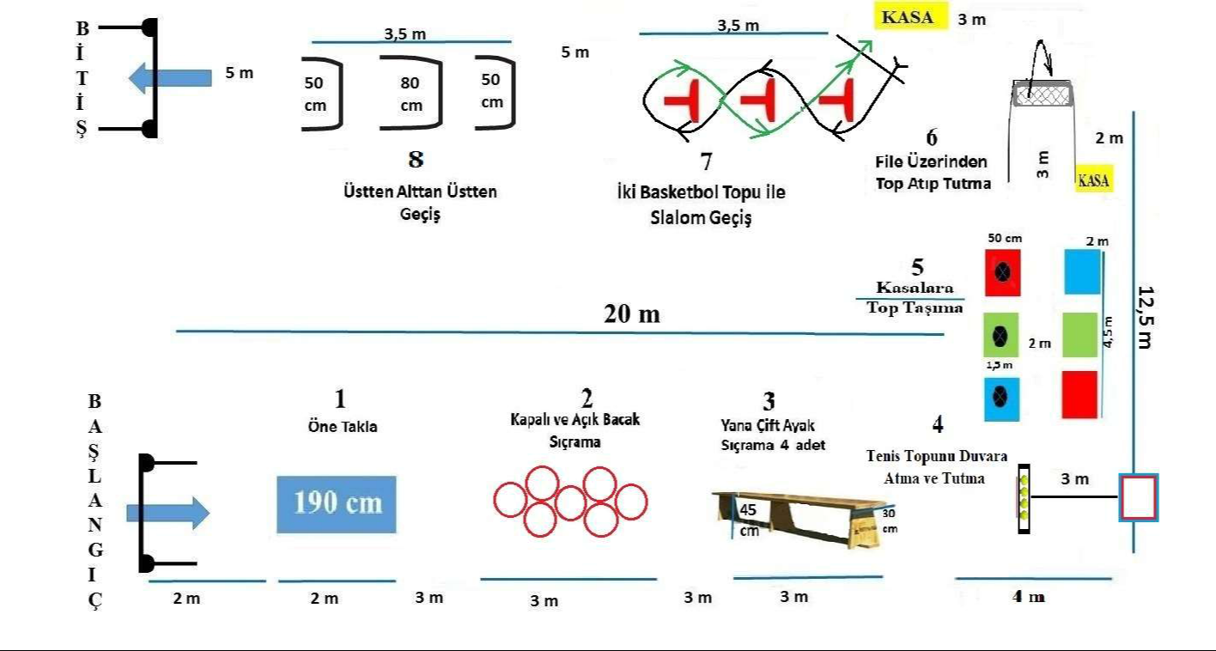

Mesleki ve Teknik Eğitim Genel Müdürlüğü

37

